Τμήμα Μηχανικών Η/Υ και Πληροφορικής

Πανεπιστήμιο Πατρών

Πολυτεχνική Σχολή

Τομέας Λογικού των Υπολογιστών

Διδάσκοντες: Ανδρέας Κομνηνός, Δημήτριος Κουτσομητρόπουλος

Ακαδημαϊκό Έτος: 2023 – 2024

Ημ / νία Παράδοσης: 16/ 09 / 2024

Προγραμματισμός και Συστήματα στο Παγκόσμιο Ιστό

Μάθημα Κορμού – CEID1030

Εξαμηνιαία Εργασία

Χειμερινό Εξάμηνο 2023-2024



Μαρία Κουρή | 1084526 | up1084526@ac.upatras.gr

Μηλτιάδης Μαντές | 1084661 | up1084661@ac.upatras.gr

Χρυσαυγή Πατέλη | 1084513 | up1084513@ac.upatras.gr

Περιεχόμενα

**0 Εργαλεία – Στοιχεία Υπολογιστικού Συστήματος** σελ. 3

**1 Ρυθμίσεις Server** σελ. 4

**2 Διάγραμμα Οντοτήτων – Συσχετίσεων Σχεσιακής Βάσης MySQL** σελ. 5

**3 Παρουσίαση Εφαρμογής** σελ. 8

**4 Παράρτημα** σελ. 29

**0 Εργαλεία**

**Visual Studio Code**

Στο συγκεκριμένο περιβάλλον υλοποιήθηκαν όλα τα .html, .php, .css και .js αρχεία πηγαίου κώδικα.

**XAMPP**

Με τη χρήση του **XAMPP** εγκαταστήσαμε ένα τοπικό web server στον υπολογιστή μας, επιτρέποντας την ανάπτυξη των ιστοσελίδων χωρίς να χρειάζεται ένας απομακρυσμένος server.

**Bootstrap**

Από το **Bootstrap** αντλήσαμε ιδέες όσον αφορά το οπτικό και γραφιστικό κομμάτι των σελίδων και χρησιμοποιήσαμε templates για την αρχική σελίδα της εφαρμογής.

**Στοιχεία Υπολογιστικού Συστήματος**

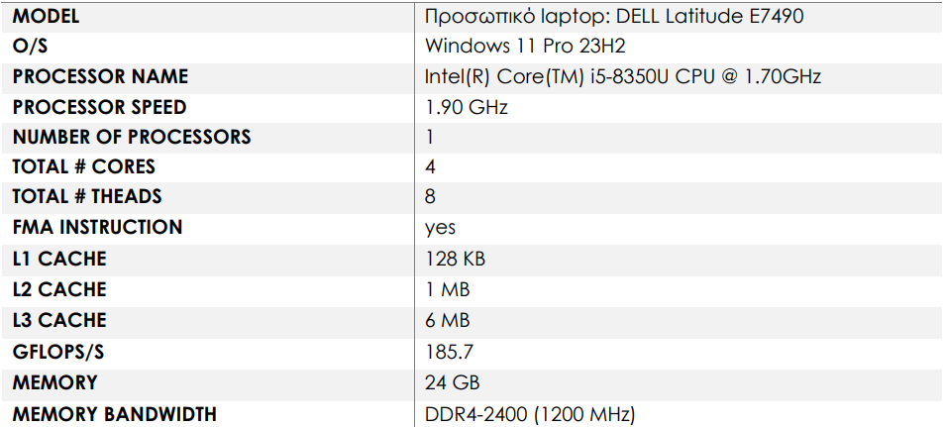

**1 Ρυθμίσεις Server**

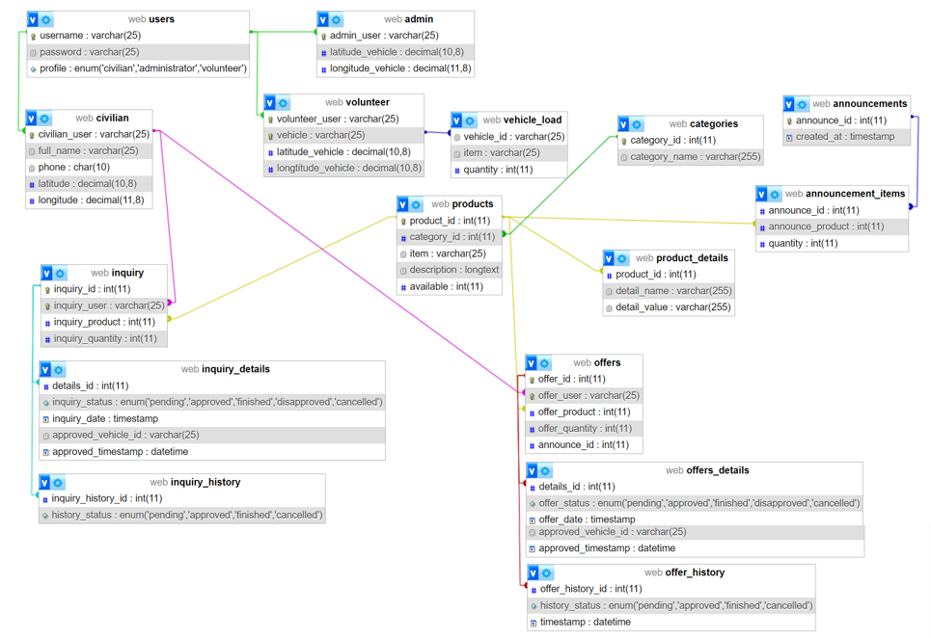**2 Διάγραμμα Οντοτήτων – Συσχετίσεων Σχεσιακής Βάσης MySQL**

Πιο πάνω παρατίθεται το schema της σχεσιακής βάσης *web* σε γλώσσα **MySQL** που κατασκευάσαμε για την αποθήκευση των απαραίτητων δεδομένων κατά τη λειτουργία της ιστοσελίδας. Σημειώνεται ότι με το εικονίδιο αντιπροσωπεύεται το πρωτεύον κλειδί της κάθε σχέσης. Ακόμη, παρουσιάζονται αναλυτικά όλες οι εξαρτήσεις ανάμεσα στα γνωρίσματα των διάφορων σχέσεων της βάσης (foreign key constraints), καθώς και το είδος των γνωρισμάτων (INT, VARCHAR, …). Τέλος, πιο κάτω περιγράφουμε αναλυτικότερα το σκεπτικό με το οποίο δημιουργήθηκε η κάθε σχέση, αλλά και τη χρησιμότητά της πάνω στην εφαρμογή.

1. **users:** Ο συγκεκριμένος πίνακας χρησιμοποιείται για την αποθήκευση όλων των ειδών από χρήστες που χρησιμοποιούν την ιστοσελίδα, δηλαδή Διαχειριστής, Πολίτης και Εθελοντής. Κάθε χρήστης διαθέτει από ένα **username**, ένα κωδικό πρόσβασης (**password**) και ένα αναγνωριστικό (**profile**) το οποίο χρησιμοποιείται για τη μετέπειτα διάκρισή τους όσον αφορά την αρχική σελίδα που φορτώνεται όταν πραγματοποιούν login.
2. **αdmin:** Ο συγκεκριμένος πίνακας χρησιμοποιείται για την αποθήκευση των στοιχείων του Διαχειριστή της εφαρμογής.
3. **civilian:** Ο συγκεκριμένος πίνακας χρησιμοποιείται για την αποθήκευση των στοιχείων του Πολίτη. Κάθε Πολίτης διαθέτει ένα ονοματεπώνυμο (**full_name**), ένα κινητό τηλέφωνο (**phone**) και τις γεωγραφικές συντεταγμένες (**latitude**, **longitude**) που ορίζουν τη θέση του pin του αιτήματός ή της προσφοράς του πάνω στους χάρτες. Επίσης, συνδέεται το username του (**civilian_user**) μέσω foreign key constraint με το πρωτεύον κλειδί **username** στον πίνακα **admin**.
4. **volunteer:** Ο συγκεκριμένος πίνακας χρησιμοποιείται για την αποθήκευση των στοιχείων του Διασώστη. Κάθε Διασώστης διαθέτει μια πινακίδα οχήματος (**vehicle**) και τις γεωγραφικές συντεταγμένες (**latitude_vehicle**, **longitude_vehicle**) που ορίζουν τη θέση του οχήματός του πάνω στους χάρτες. Επίσης, συνδέεται το username του (**volunteer_user**) μέσω foreign key constraint με το πρωτεύον κλειδί **username** στον πίνακα **admin**.
5. **vehicle_load:** Ο συγκεκριμένος πίνακας χρησιμοποιείται για την αποθήκευση των στοιχείων του φορτίου του οχήματος κάθε Διασώστη κατά τη διαχείριση του φορτίου. Κάθε φορτίο οχήματος περιέχει διαφορετικά αντικείμενα (**item**) και τις τρέχουσες ποσότητές τους στο όχημα (**quantity**). Επίσης, συνδέεται η πινακίδα του οχήματος (**vehicle_id**) μέσω foreign key constraint με το πρωτεύον κλειδί **vehicle** στον πίνακα **volnteer**.
6. **inquiry:** Ο συγκεκριμένος πίνακας χρησιμοποιείται για την αποθήκευση των αιτημάτων που γίνονται από του πολίτες. Κάθε αίτημα περιέχει ένα μοναδικό id **(inquiry_id),** το username **(inquiry_user)** του πολίτη που το δημιούργησε, το οποίο συνδέεται μέσω foreign key constraint με το πρωτεύον κλειδί **civilian_user** στον πίνακα **civilian**, το id του προϊόντος **(inquiry_product)** που αφορά το αίτημα, το οποίο συνδέεται μέσω foreign key constraint με το πρωτεύον κλειδί **product_id** στον πίνακα **products** καθώς και τo πλήθος των ατόμων που αφορά το αίτημα **(inquiry_quantity)**.
7. **inquiry_details:** Ο συγκεκριμένος πίνακας χρησιμοποιείται για την αποθήκευση των λεπτομερειών των αιτημάτων που γίνονται από του πολίτες. Περιέχει το id (**details_id**), το οποίο συνδέεται μέσω foreign key constraint με το πρωτεύον κλειδί **inquiry_id** στον πίνακα **inquiry**, την τρέχουσα κατάσταση του αιτήματος (**inquiry_status**) και την αντίστοιχη χρονοσφραγίδα (**inquiry_date**). Επίσης, περιέχει το id του οχήματος (**approved_vehicle_id**) που ανέλαβε το αίτημα και την χρονοσφραγίδα που δηλώνει πότε έγινε approved (**approved_timestamp**).
8. **inquiry_history:** Ο συγκεκριμένος πίνακας χρησιμοποιείται για την αποθήκευση όλων των καταστάσεων των αιτημάτων που γίνονται από του πολίτες. Περιέχει το id (**inquiry_history_id**), το οποίο συνδέεται μέσω foreign key constraint με το πρωτεύον κλειδί **inquiry_id** στον πίνακα **inquiry**, την κατάσταση του αιτήματος (**history_status**) και την αντίστοιχη χρονοσφραγίδα (**timestamp**).
9. **offers:** Ο συγκεκριμένος πίνακας χρησιμοποιείται για την αποθήκευση των προσφορών που γίνονται από του πολίτες. Κάθε προσφορά περιέχει ένα μοναδικό id **(offer_id),** το username **(offer_user)** του πολίτη που έκανε την προσφορά, το οποίο συνδέεται μέσω foreign key constraint με το πρωτεύον κλειδί **civilian_user** στον πίνακα **civilian**, το id του προϊόντος **(offer_product)** που αφορά η προσφορά, το οποίο συνδέεται μέσω foreign key constraint με το πρωτεύον κλειδί **product_id** στον πίνακα **products**, την ποσότητα που προσφέρει ο πολίτης **(offer_quantity),** καθώς και το id (**announce_id)** της ανακοίνωσης που ο admin ζητούσε το συγκεκριμένο είδος,το οποίο συνδέεται μέσω foreign key constraint με το πρωτεύον κλειδί **announce_id** στον πίνακα **announcements**.
10. **offers_details:** Ο συγκεκριμένος πίνακας χρησιμοποιείται για την αποθήκευση των λεπτομερειών των προσφορών που γίνονται από του πολίτες. Περιέχει το id (**details_id**), το οποίο συνδέεται μέσω foreign key constraint με το πρωτεύον κλειδί **offer_id** στον πίνακα **offers**, την τρέχουσα κατάσταση της προσφοράς (**offer_status**) και την αντίστοιχη χρονοσφραγίδα (**offer_date**). Επίσης, περιέχει το id του οχήματος (**approved_vehicle_id**) που ανέλαβε την προσφορά και την χρονοσφραγίδα που δηλώνει πότε έγινε approved (**approved_timestamp**).
11. **offer_history:** Ο συγκεκριμένος πίνακας χρησιμοποιείται για την αποθήκευση όλων των καταστάσεων των προσφορών που γίνονται από του πολίτες. Περιέχει το id (**offer_history_id**), το οποίο συνδέεται μέσω foreign key constraint με το πρωτεύον κλειδί **offer_id** στον πίνακα **offers**, την κατάσταση της προσφοράς (**history_status**) και την αντίστοιχη χρονοσφραγίδα (**timestamp**).
12. **announcements:** Ο συγκεκριμένος πίνακας χρησιμοποιείται για την αποθήκευση των ανακοινώσεων που δημιουργεί ο διαχειριστής. Κάθε ανακοίνωση περιέχει ένα μοναδικό id  (**announce_id**) και την χρονοσφραγίδα  (**created_at**) δημιουργίας της.
13. **announcement_items:** Ο συγκεκριμένος πίνακας χρησιμοποιείται για την αποθήκευση των λεπτομερειών των ανακοινώσεων που δημιουργεί ο διαχειριστής. Περιέχει το id  (**announce_id**) της ανακοίνωσης, το οποίο συνδέεται μέσω foreign key constraint με το πρωτεύον κλειδί **announce_id** στον πίνακα **announcements**, το προϊόν (**announce_product**) που αφορά η ανακοίνωση, το οποίο συνδέεται μέσω foreign key constraint με το πρωτεύον κλειδί **product_id** στον πίνακα **products** και την ποσότητα (**quantity**) που ζητείται.
14. **categories:** Ο συγκεκριμένος πίνακας χρησιμοποιείται για την αποθήκευση των κατηγοριών. Κάθε κατηγορία διαθέτει ένα μοναδικό id **(category_id)**, καθώς και το όνομα της κατηγορίας **(category_name).**
15. **products:** Ο συγκεκριμένος πίνακας χρησιμοποιείται για την αποθήκευση των προϊόντων. Κάθε προιόν διαθέτει ένα μοναδικό id (**product_id**), το όνομα του προϊόντος (**item**), την ποσότητα του (**available**), μια περιγραφή του προϊόντος (**description**) καθώς και την κατηγορία στην οποία ανήκει (**category_id**), η οποία συνδέεται μέσω foreign key constraint με το πρωτεύον κλειδί **category_id** στον πίνακα **categories**.
16. **product_details:** Ο συγκεκριμένος πίνακας χρησιμοποιείται για την αποθήκευση των λεπτομερειών των προϊόντων. Περιέχει το id του προϊόντος, το οποίο συνδέεται μέσω foreign key constraint με το πρωτεύον κλειδί **product_id** στον πίνακα **products,** την μονάδα μέτρησης/είδος του προϊόντος (**detail_name**) και την ποσότητα του προϊόντος που αντιστοιχεί στη συγκεκριμένη μονάδα μέτρησης (**detail_value**).

**3 Παρουσίαση Εφαρμογής**

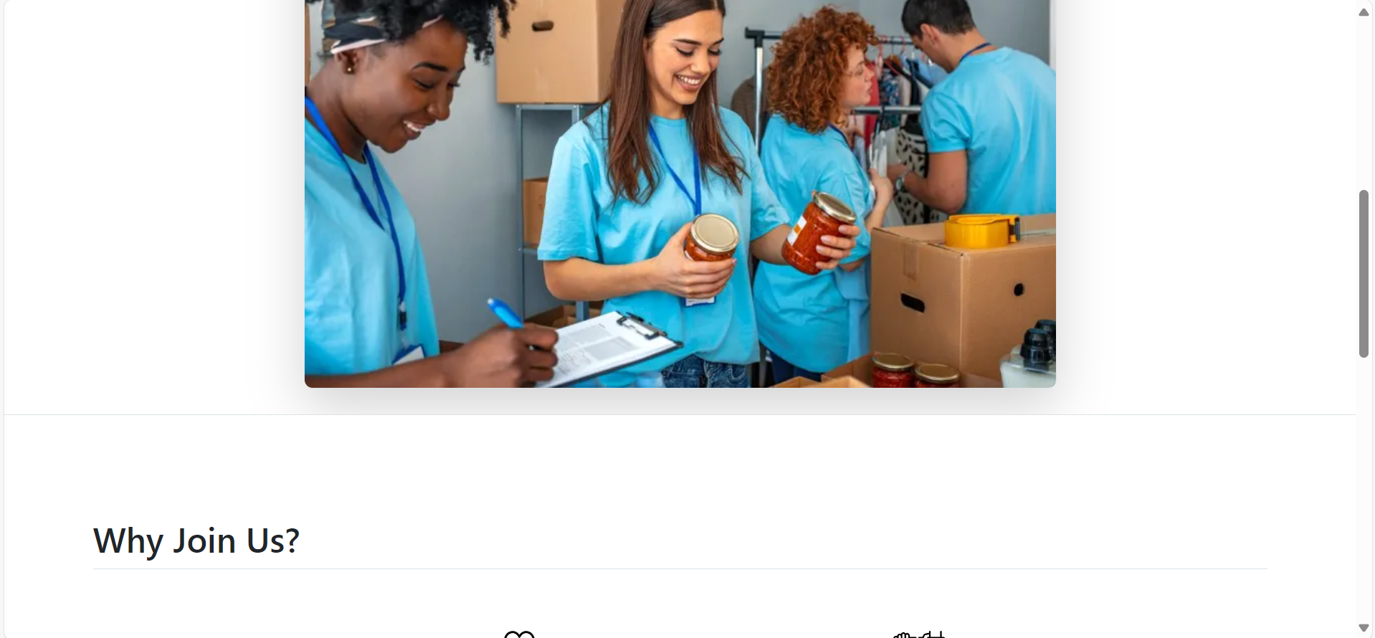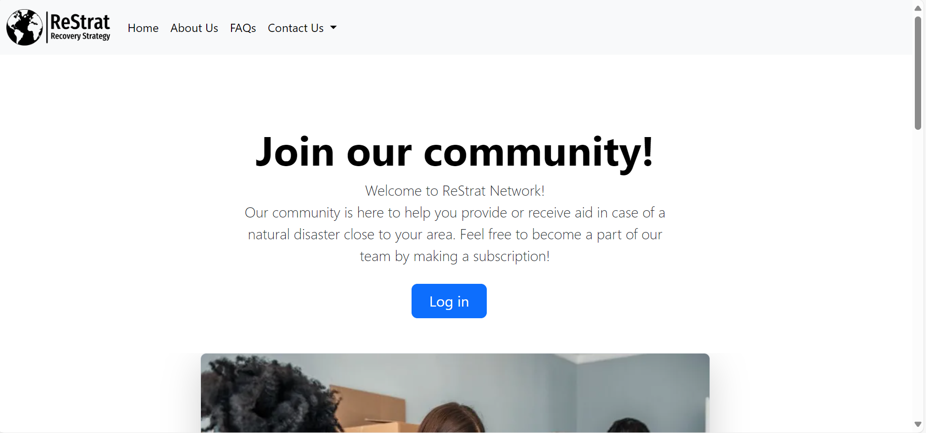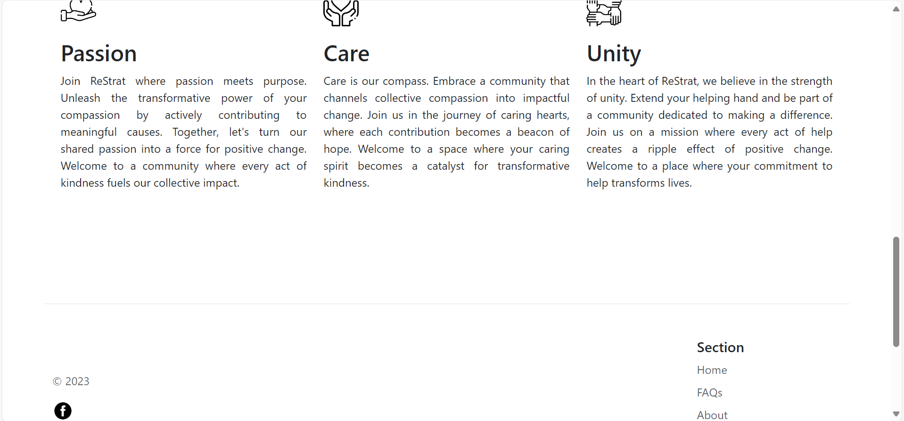Ξεκινάμε από την αρχική σελίδα πατώντας **Login**:

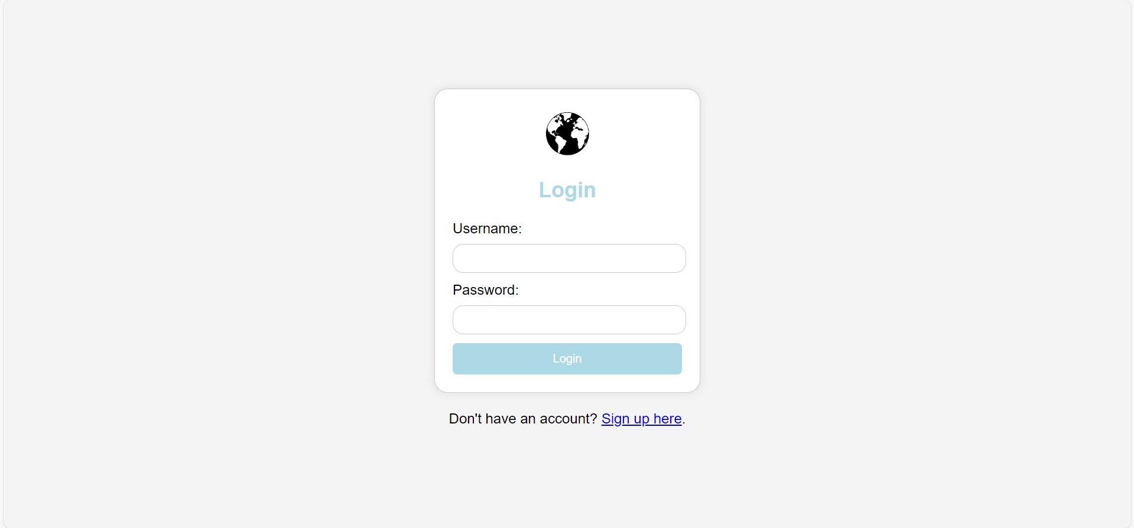Μεταφερόμαστε στη σελίδα του **Login**:

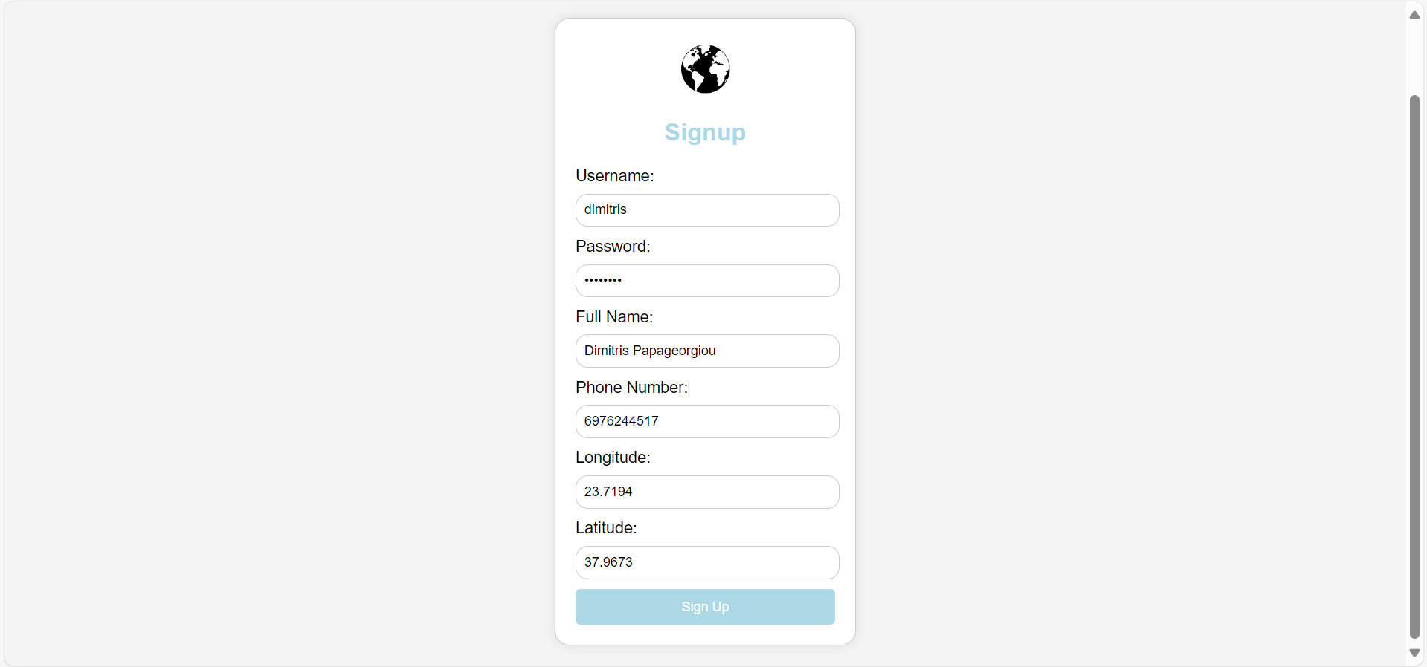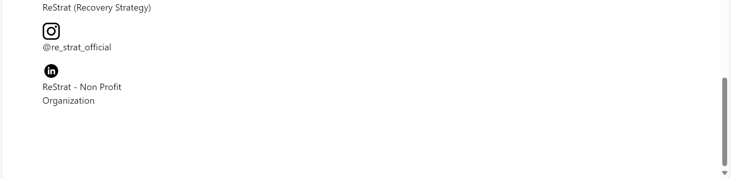Επειδή είναι η πρώτη φορά που ο χρήστης επισκέπτεται την ιστοσελίδα ανακατευθύνεται στην σελίδα **Signup** επιλέγοντας τον σύνδεσμο **Sign up here**. Έπειτα, συμπληρώνει τα στοιχεία του και επιλέγει **Sign Up**:

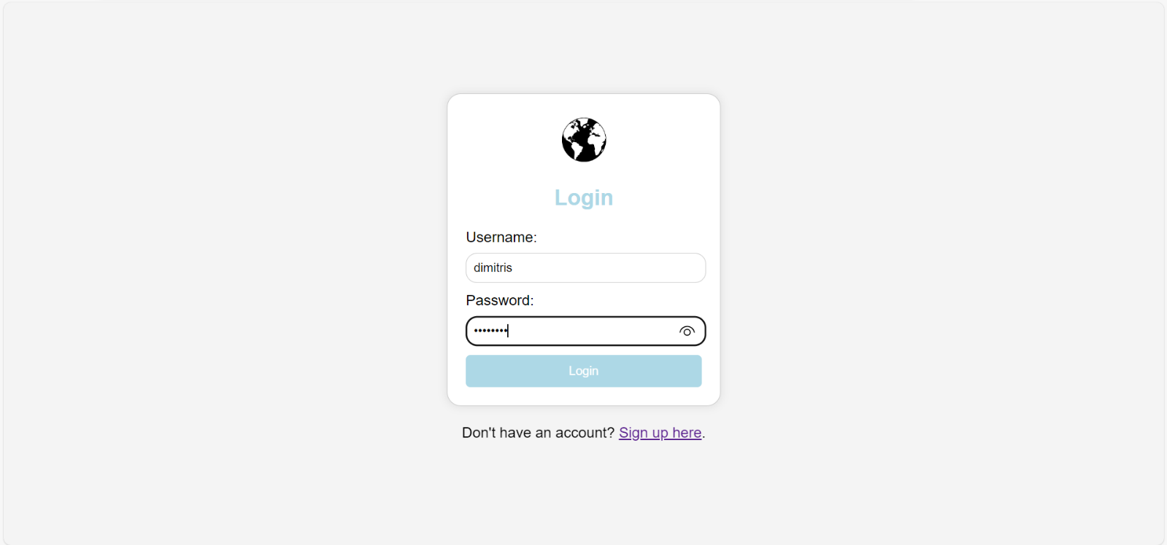Έπειτα, ο χρήστης ανακατευθύνεται πάλι πίσω στη σελίδα **Login** όπου συμπληρώνει αυτή τη φορά τα στοιχεία του και επιλέγει **Login**:

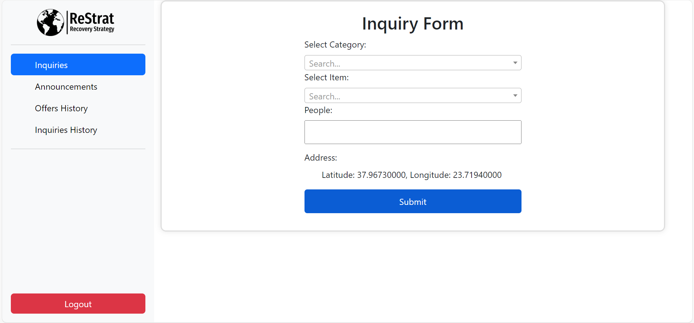

Στη συνέχεια, μεταφέρεται στην αρχική σελίδα του Πολίτη και πιο συγκεκριμένα στην σελίδα **Inquiry Form** που αντιστοιχεί στην επιλογή **Inquiries** από το πλάγιο μενού:

Πατώντας στο πλαίσιο **Select Category** εμφανίζονται όλες οι κατηγορίες προϊόντων της βάσης και αφού ο χρήστης επιλέξει κατηγορία, πατώντας στο πλαίσιο **Select Item** εμφανίζονται όλα τα διαθέσιμα προϊόντα για τη συγκεκριμένη κατηγορία που διάλεξε. Τέλος, αφού επιλέξει προϊόν εισάγει και το πλήθος ατόμων που αφορά το συγκεκριμένο αίτημα και πατάει **Submit**.

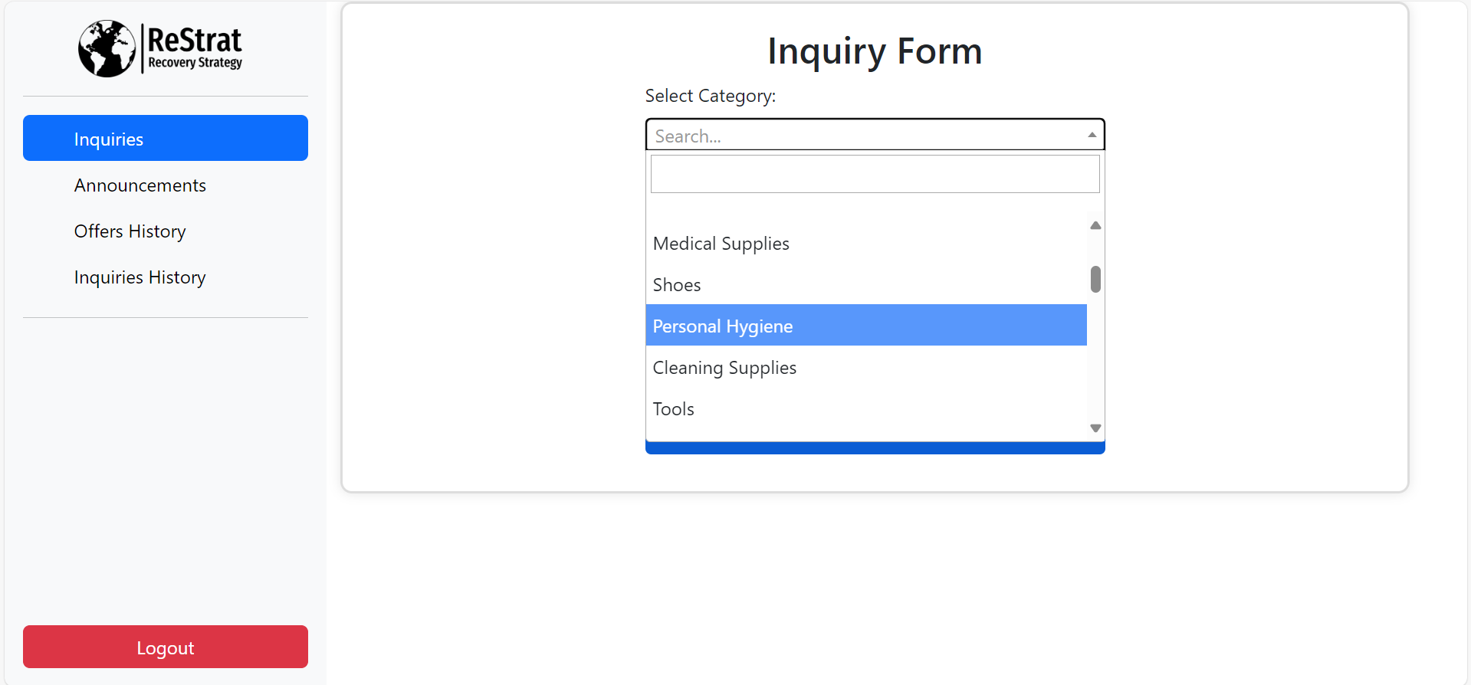

Για τον συγκεκριμένο Πολίτη δημιουργούμε τα ακόλουθα 2 αιτήματα:

|  |  |  |
| --- | --- | --- |
| Category | Personal Hygiene | Beverages |
| Item | Toilet paper | Orange juice |
| People | 2 | 1 |

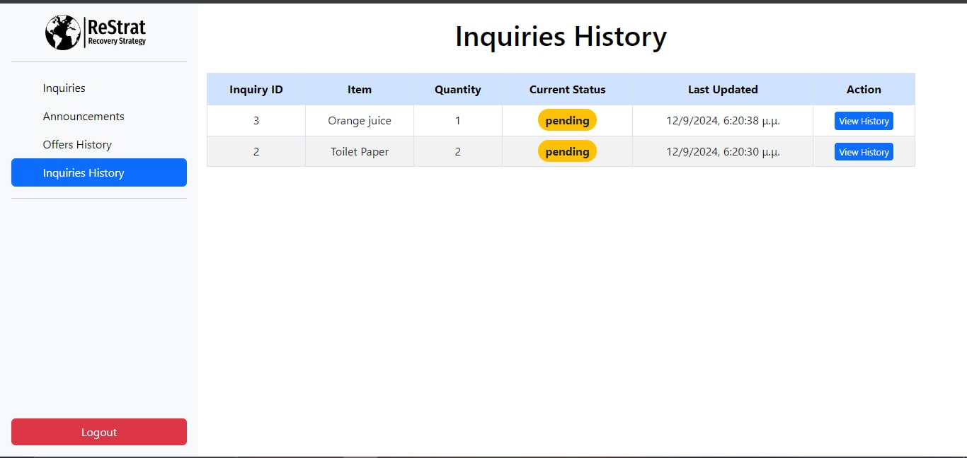Μεταβαίνοντας στο **Inquiries History** ο χρήστης βλέπει τη τρέχουσα κατάσταση των 2 αιτημάτων που υπέβαλε, η οποία είναι pending, αφού δεν έχουν γίνει αποδεκτά από κάποιον Διασώστη:

Επίσης, αν μεταβούμε στις Ανακοινώσεις (**Announcements**) θα παρατηρήσουμε ότι δεν εμφανίζεται καμία δημοσιευμένη ανακοίνωση από τη βάση καθώς δεν έχει συνδεθεί ακόμα ο Διαχειριστής στην εφαρμογή προκειμένου να δημιουργήσει ανακοινώσεις.

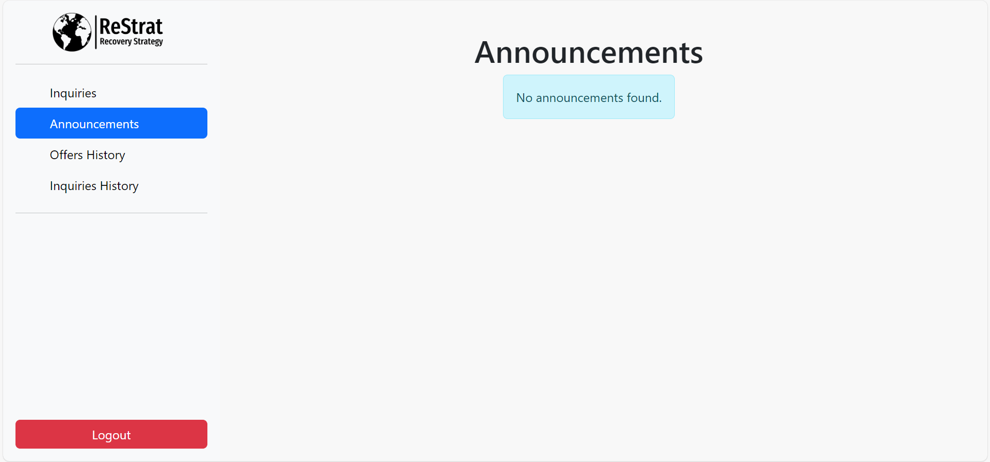Τέλος, πατάμε **Logout** και αποσυνδεόμαστε από τη σελίδα του Πολίτη και επιστρέφουμε πάλι στην αρχική σελίδα.

Με αντίστοιχο τρόπο δημιουργούμε άλλους 2 Πολίτες (**georgepap**, **miltos**) για τους οποίους καταχωρούμε τα εξής αιτήματα:

**georgepap:**

|  |  |  |
| --- | --- | --- |
| Category | Kitchen Supplies | Beverages |
| Item | Dishes | Water |
| People | 4 | 1 |

**miltos:**

|  |  |
| --- | --- |
| Category | Clothing |
| Item | Blanket |
| People | 5 |

Έτσι, θα έχουμε 3 Πολίτες με τουλάχιστον 4 αιτήματα. Επίσης, φροντίζουμε, όπως θα φανεί και στη συνέχεια, τα 3 τουλάχιστον αιτήματα να πρέπει να μπορούν να ικανοποιηθούν πλήρως από τις διαθέσιμες προσφορές, όπως μας ζητείται.

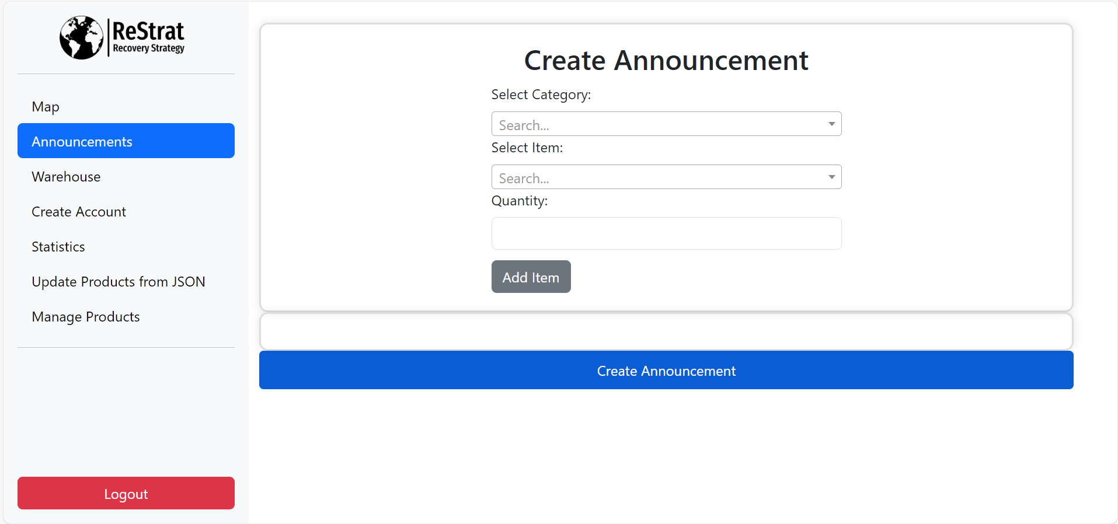Στη συνέχεια, κάνουμε **Login** στο σύστημα ως Διαχειριστής και μεταφερόμαστε στην αρχική σελίδα του Διαχειριστή και πιο συγκεκριμένα στη σελίδα **Create Announcement** που αντιστοιχεί στην επιλογή **Announcements** του μενού:

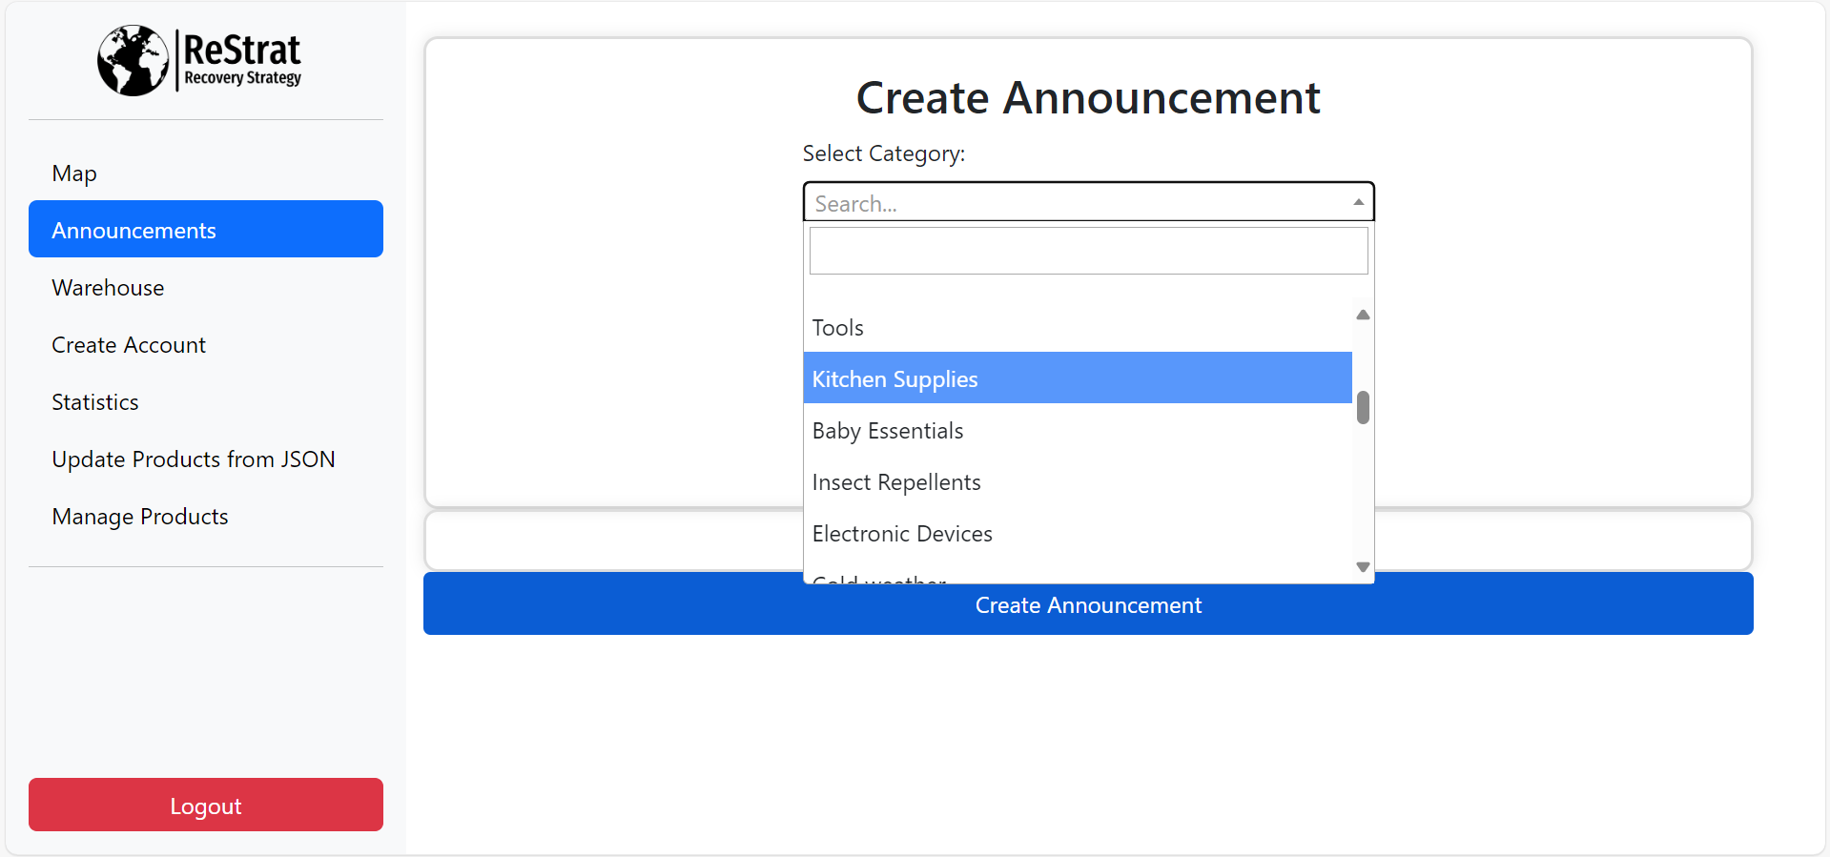Πατώντας στο πλαίσιο **Select Category** εμφανίζονται όλες οι κατηγορίες προϊόντων της βάσης και αφού ο χρήστης επιλέξει κατηγορία, πατώντας στο πλαίσιο **Select Item** εμφανίζονται όλα τα διαθέσιμα προϊόντα για τη συγκεκριμένη κατηγορία που διάλεξε. Στην συνέχεια, αφού επιλέξει προϊόν εισάγει και τη ποσότητα του αντικειμένου που αφορά η συγκεκριμένη ανακοίνωση και πατάει **Add Item.** Αν επιθυμεί να προσθέσει και άλλα προϊόντα στην συγκεκριμένη ανακοίνωση τα προσθέτει με τον αντίστοιχο τρόπο. Τέλος, πατάει **Create Announcement** ώστε να δημιουργηθεί η ανακοίνωση.

Στη συγκεκριμένη περίπτωση, δημιουργούμε 2 ανακοινώσεις, η μια με ένα αντικείμενο και η άλλη με δύο αντικείμενα, οι οποίες φαίνονται στα στιγμιότυπα παρακάτω:

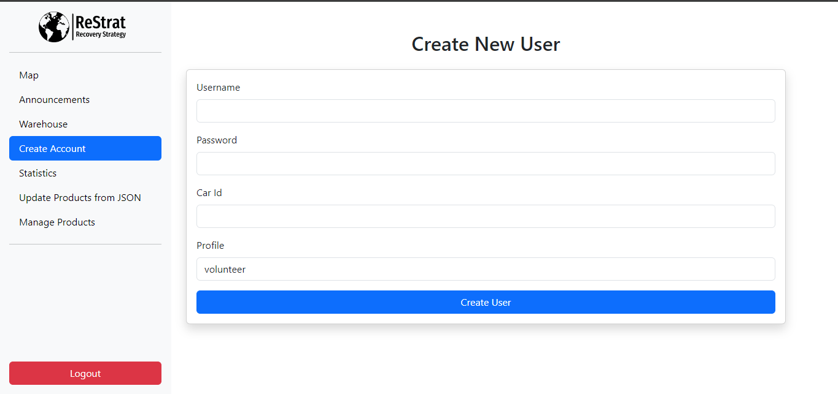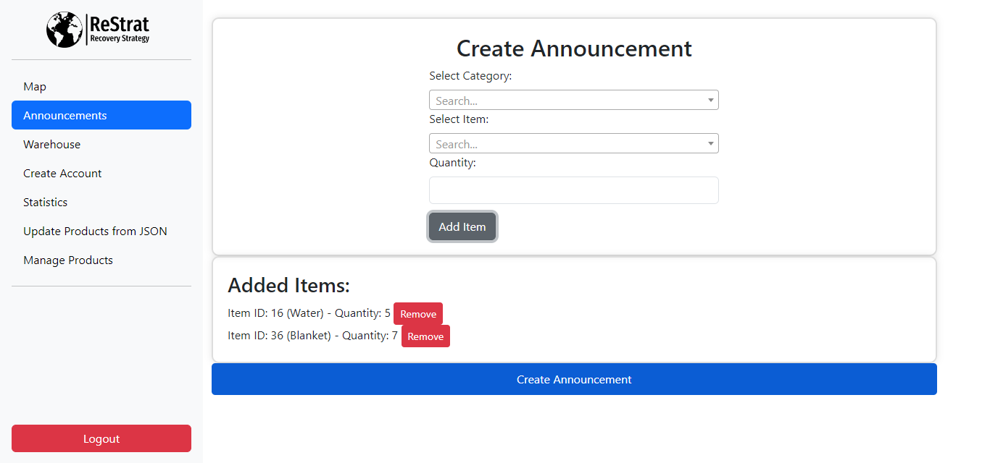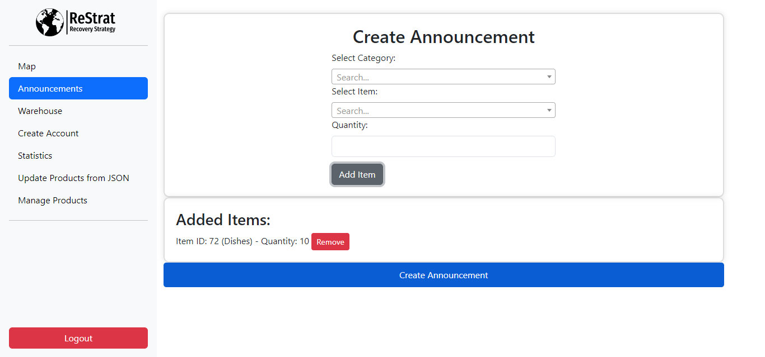Επιπλέον, επιλέγοντας το πλαίσιο **Create Αccount** στο πλάγιο μενού ο Διαχειριστής μεταφέρεται στη σελίδα **Create New User** όπου μπορεί να δημιουργήσει τα προφίλ των Διασωστών.

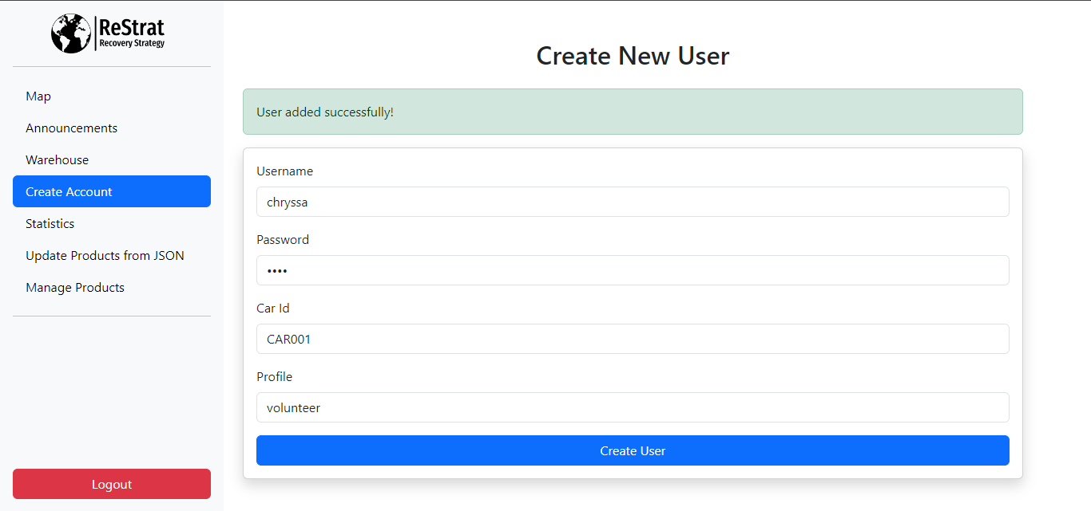Στη σελίδα αυτή συμπληρώνει τα απαραίτητα στοιχεία στα αντίστοιχα πλαίσια **Username**, **Password**, **Car id** και επιλέγει ως είδος προφίλ ( πλαίσιο **Profile**) το volunteer. Τέλος, πατώντας το κουμπί **Create User** αποθηκεύεται επιτυχώς στην βάση το νέο προφίλ Διασώστη οπότε πλέον ο Διασώστης θα μπορεί να συνδεθεί με το Username και το Password που του έχει αναθέσει ο Διαχειριστής.

Ακόμα, επιλέγοντας από το πλάγιο μενού **Update Products from JSON** έχει την δυνατότητα είτε να **εισάγει κάποιο αρχείο JSON** **(1)** ώστε να εισάγει κατηγορίες και τα αντίστοιχα προϊόντα τους στην βάση, είτε να επιλέξει να **ενημερώσει την βάση από το κοινόχρηστο αποθετήριο (2)**.

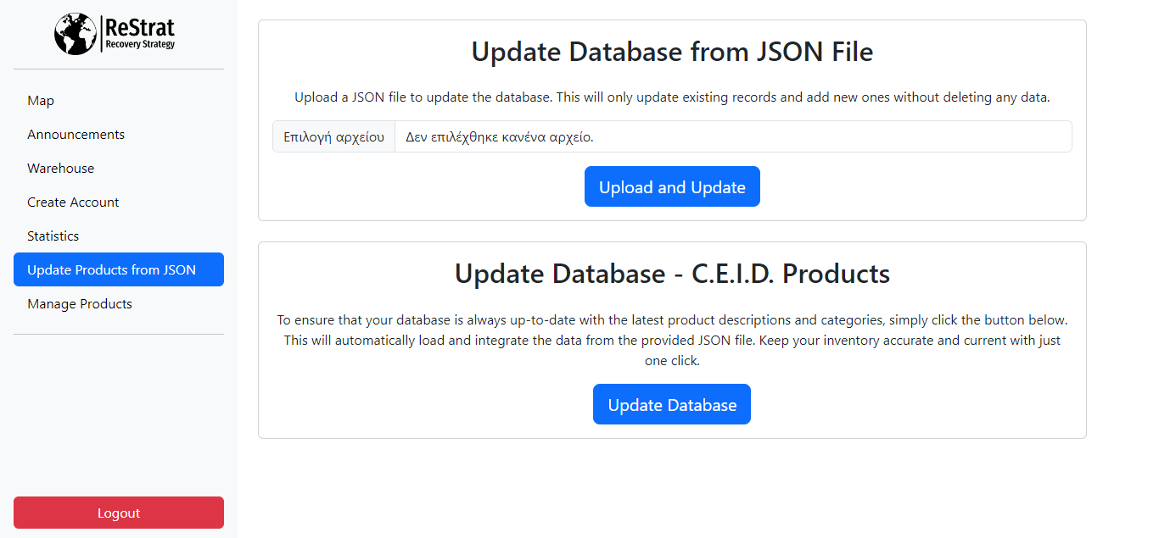

**2**

**1**

Αν επιλέξει από το πλάγιο μενού **Manage Products**, τότε ο Διαχειριστής έχει τις εξής δυνατότητες: - να **προσθέσει νέα κατηγορία στην βάση (1)**, - να **προσθέσει νέο προϊόν στην βάση (2)**, - να **ρυθμίσει τις ποσότητες των προϊόντων στη βάση (3)**, - να **αφαιρέσει κάποιο προϊόν από την βάση (4)**.

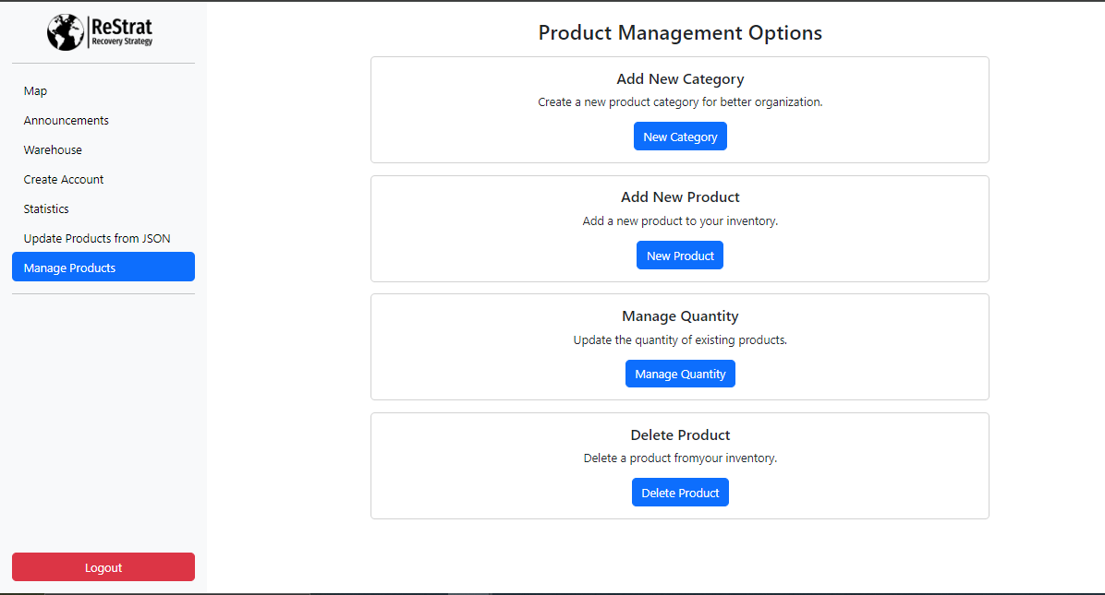

**4**

**3**

**2**

**1**

Πιο κάτω παρουσιάζεται στα στιγμιότυπα η υλοποίηση και των τεσσάρων αυτών λειτουργιών:

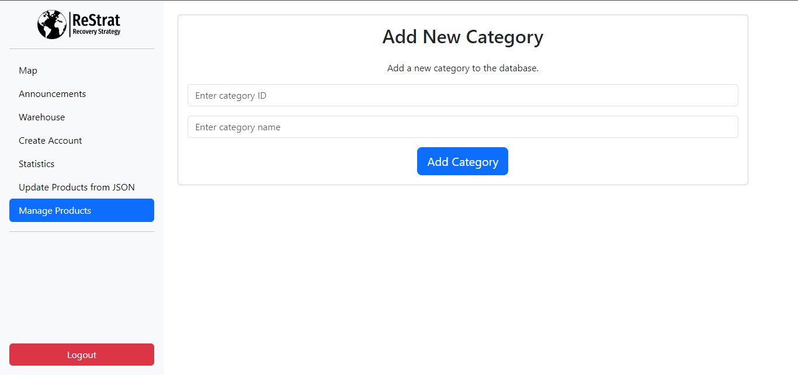**(1)** Συμπληρώνοντας στην φόρμα τα πλαίσια **Enter category ID**, **Enter category name** και πατώντας **Add Category** δημιουργείται επιτυχώς μια καινούρια κατηγορία.

**(2)** Επιλέγεται η κατάλληλη κατηγορία από το drop-down και έπειτα συμπληρώνοντας στην φόρμα τα πλαίσια **Enter product ID**, **Enter product name, Enter product description, Enter available quantity, Detail name, Detail value** και πατώντας **Add Product** δημιουργεί ένα καινούριο προϊόν.

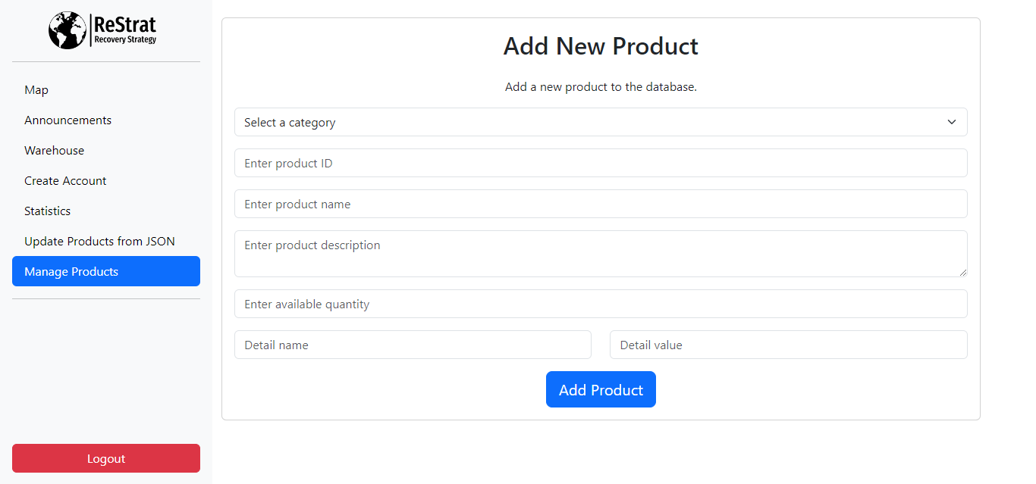

**(3)** Όσον αφορά τη διαχείριση ποσότητας, ο Διαχειριστής μπορεί αρχικά να κάνει κλικ και να τικάρει την κατηγορία που επιθυμεί, στην συγκεκριμένη περίπτωση **Baby Essentials**. Έπειτα, εμφανίζεται μια λίστα με τα προϊόντα και τα στοιχεία αυτών (**Product ID**, **Item**, **Details**) που περιέχει η συγκεκριμένη κατηγορία. Συμπληρώνοντας το πεδίο **Available Quantity** το οποίο είναι ανοιχτό προς επεξεργασίακαι πατώντας το κουμπί **Update** ανανεώνεται έτσι επιτυχώς η ποσότητα του συγκεκριμένου προϊόντος.

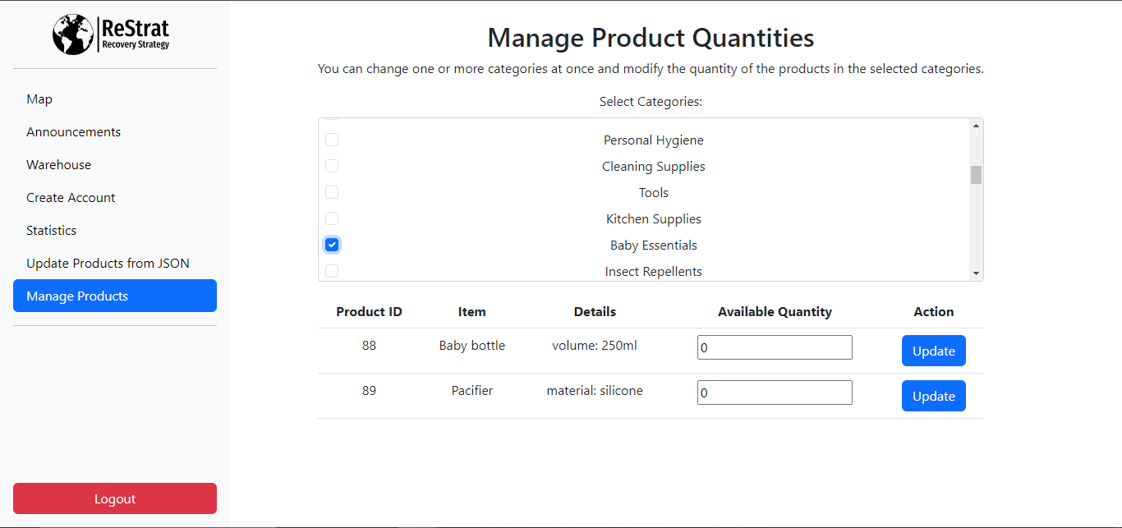

**(4)** Όσον αφορά τη διαγραφή προϊόντος, ο Διαχειριστής μπορεί αρχικά να κάνει κλικ και να τικάρει την κατηγορία που επιθυμεί, στην συγκεκριμένη περίπτωση **Baby Essentials**. Έπειτα, εμφανίζεται μια λίστα με τα προϊόντα και τα στοιχεία αυτών (**Product ID**, **Item**, **Details, Available Quantity**) που περιέχει η συγκεκριμένη κατηγορία. Πατώντας το κουμπί **Delete** ο Διαχειριστής διαγράφει επιτυχώς το συγκεκριμένο προϊόν από τη βάση.

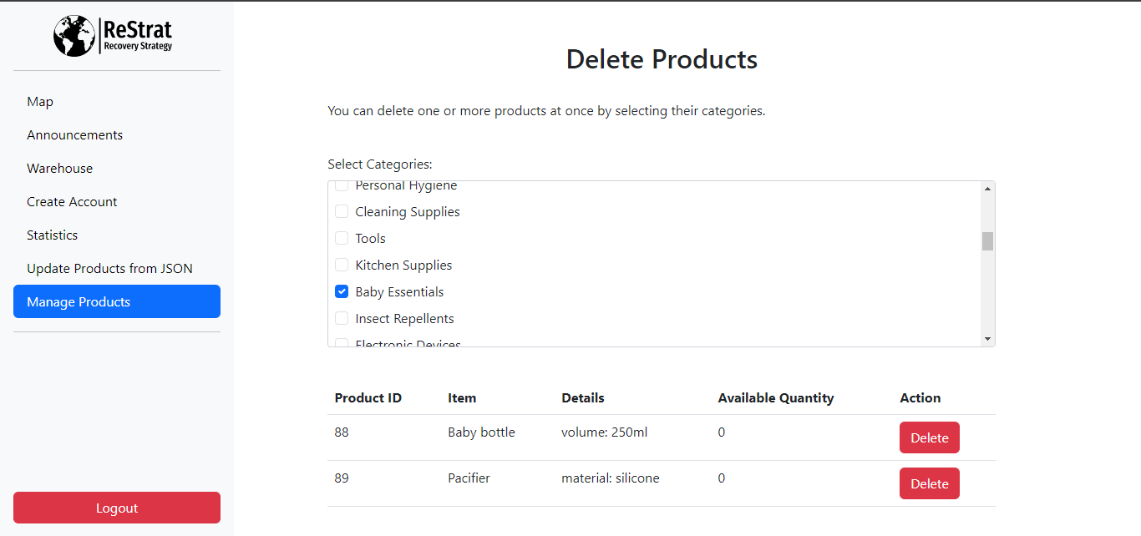

Όσον αφορά τις επιλογές **Map** και **Statistics** του μενού, θα μεταβούμε στις συγκεκριμένες σελίδες στη συνέχεια, αφού έχουν καταχωρηθεί όλα τα νέα αιτήματα και οι προσφορές ειδών στο σύστημα.

Τέλος, πατάμε **Logout** και αποσυνδεόμαστε από τη σελίδα του Διαχειριστή και επιστρέφουμε πάλι στην αρχική σελίδα.

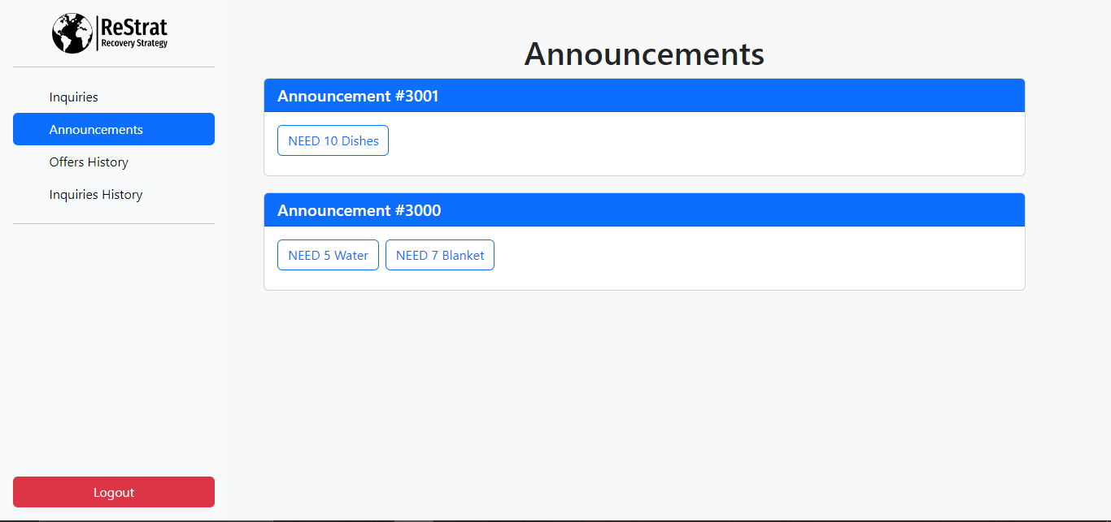Συνδεόμαστε τώρα στο σύστημα ως ο Πολίτης **mariak** και βλέπουμε ότι πλέον στη σελίδα με τις ανακοινώσεις **Announcements** υπάρχουν οι συγκεκριμένες ανακοινώσεις που δημιούργησε προηγουμένως ο Διαχειριστής.

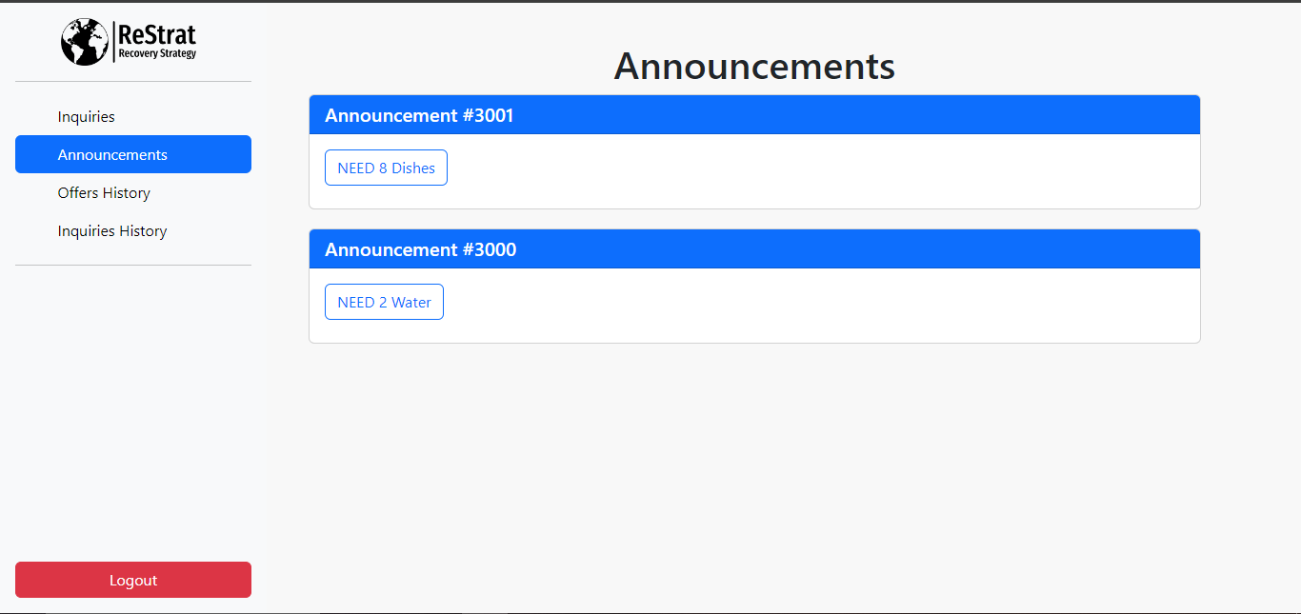Ο Πολίτης **mariak** θα κάνει προσφορά ότι διαθέτει **2**  **Dishes**, **3 Water** και **7 Blanket**, οπότε τα αντικείμενα και οι ποσότητές τους στις ανακοινώσεις θα ενημερωθούν κατάλληλα (είτε θα αφαιρεθούν τελείως τα αντικείμενα αν καλυφθούν πλήρως οι ζητούμενες ποσότητες είτε θα μειωθεί η ζητούμενη ποσότητα στα αντικείμενα) όπως φαίνεται παρακάτω:

Μεταβαίνοντας έπειτα στο **Offers History** ο χρήστης βλέπει τη τρέχουσα κατάσταση των 3 προσφορών που υπέβαλε, η οποία είναι pending, αφού δεν έχουν γίνει αποδεκτά από κάποιον Διασώστη ακόμη.

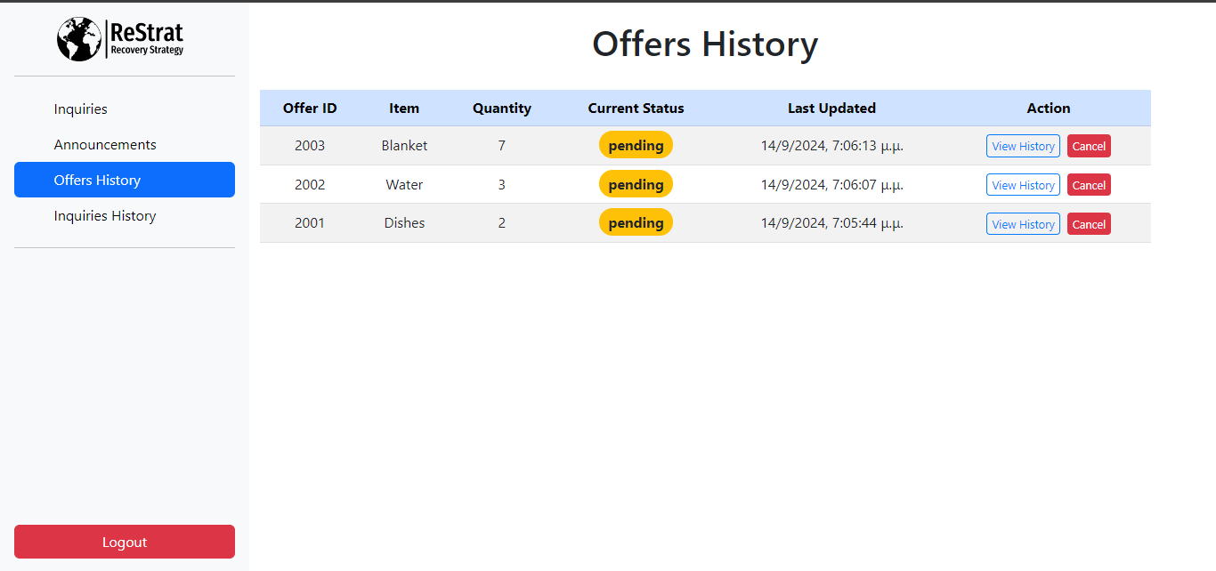

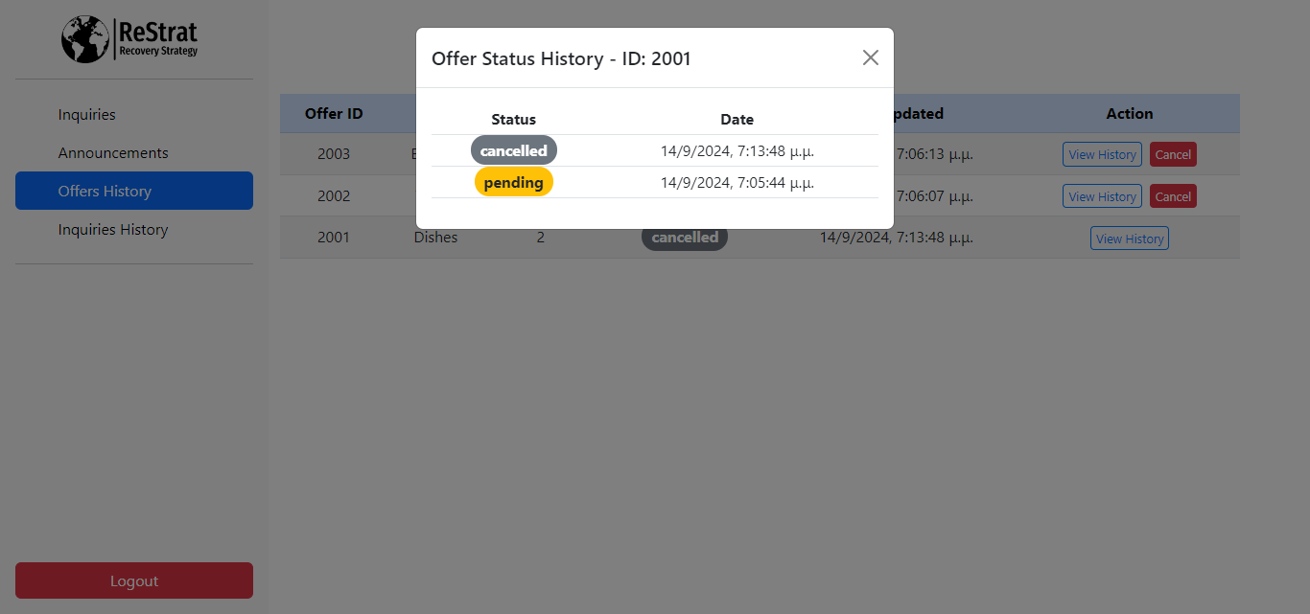Επίσης, έχει την δυνατότητα να πατήσει **Cancel** όσο οι προσφορές είναι στην κατάσταση pending ή approved, δηλαδή μπορεί να ακυρώσει την προσφορά όσο δεν τα έχει παραλάβει κάποιος Διασώστης. Επιλέγουμε για παράδειγμα να ακυρώσουμε τη προσφορά για το αντικείμενο **Dishes** οπότε η κατάσταση θα γίνει canceled και επιλέγοντας το **View History** ο πολίτης μπορεί να δει όλες τις καταστάσεις της συγκεκριμένης προσφοράς στην οθόνη του.

Επιπλέον, εφόσον ακυρώθηκε η συγκεκριμένη προσφορά τότε θα τροποποιηθεί πάλι η ανακοίνωση που περιλαμβάνει το αντικείμενό της, καθώς θα πρέπει να αυξηθεί πάλι η ποσότητα στις ανακοινώσεις. Η αλλαγή φαίνεται επιτυχώς στο παρακάτω στιγμιότυπο:

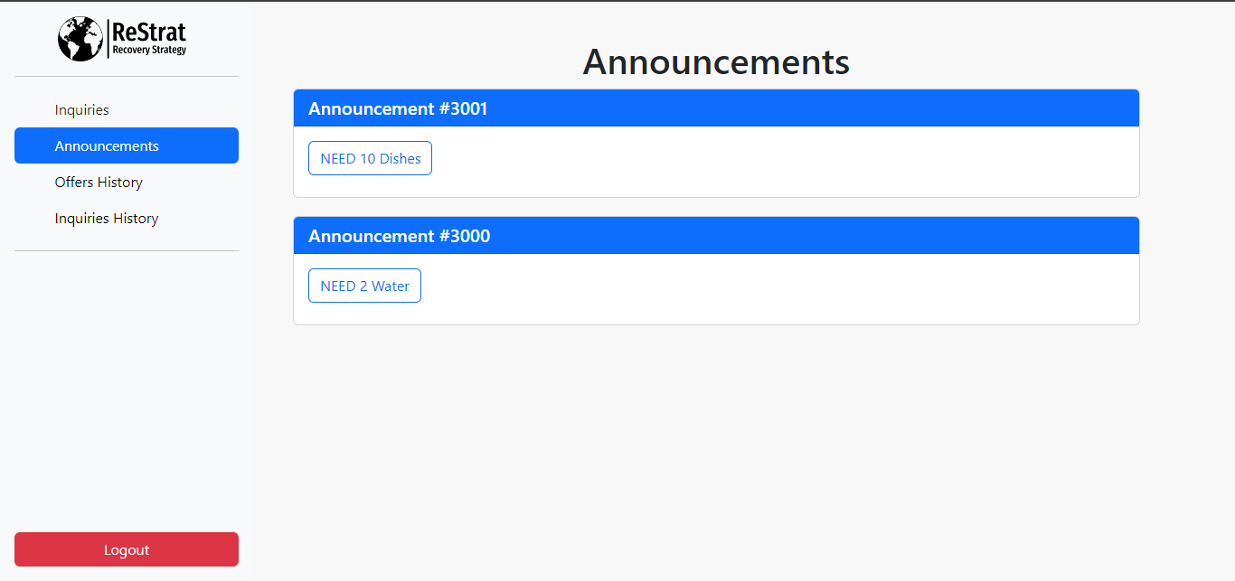

Τέλος, πατάμε **Logout** πάλι και αποσυνδεόμαστε από τη σελίδα του Πολίτη και επιστρέφουμε στην αρχική σελίδα.

Ακολουθώντας το σενάριο επίδειξης που ζητείται, δημιουργούμε με όμοιο τρόπο και μια ακόμη προσφορά για έναν δεύτερο Πολίτη, **johngrg**, η οποία θα περιλαμβάνει **6**  **Dishes** και **1 Water**. Έτσι, θα έχουμε 2 Πολίτες με τουλάχιστον 3 προσφορές ειδών.

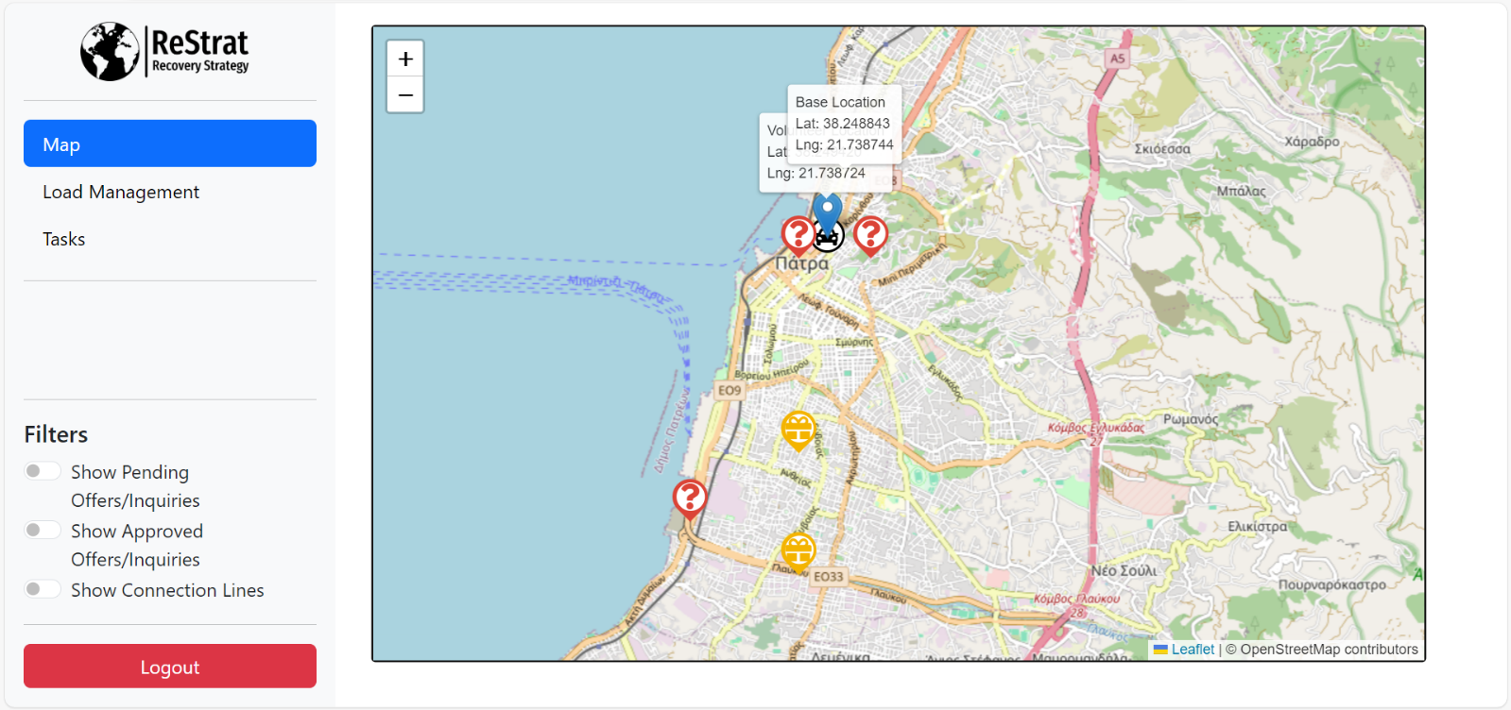Τώρα συνδεόμαστε ως ο Διασώστης **chryssa** και μεταβαίνουμε στην αρχική σελίδα του Διασώστη και πιο συγκεκριμένα στη σελίδα **Map**. Τα οχήματα των Διασωστών αλλά και οι Πολίτες είναι τοποθετημένα σε ακτίνα 5 km από τη βάση, όπως μας ζητείται. Επίσης, όλα τα φίλτρα είναι by default απενεργοποιημένα, οπότε αρχικά φαίνονται όλα τα pins από προσφορές και αιτήματα στο χάρτη χωρίς κανένα φιλτράρισμα. Τα pins των αιτημάτων διαφοροποιούνται από αυτά των προσφορών ως προς το σχέδιο και επειδή είναι όλα σε pending κατάσταση αυτά θα είναι και τα χρώματα που θα διαφοροποιούν και τη κατάστασή τους.

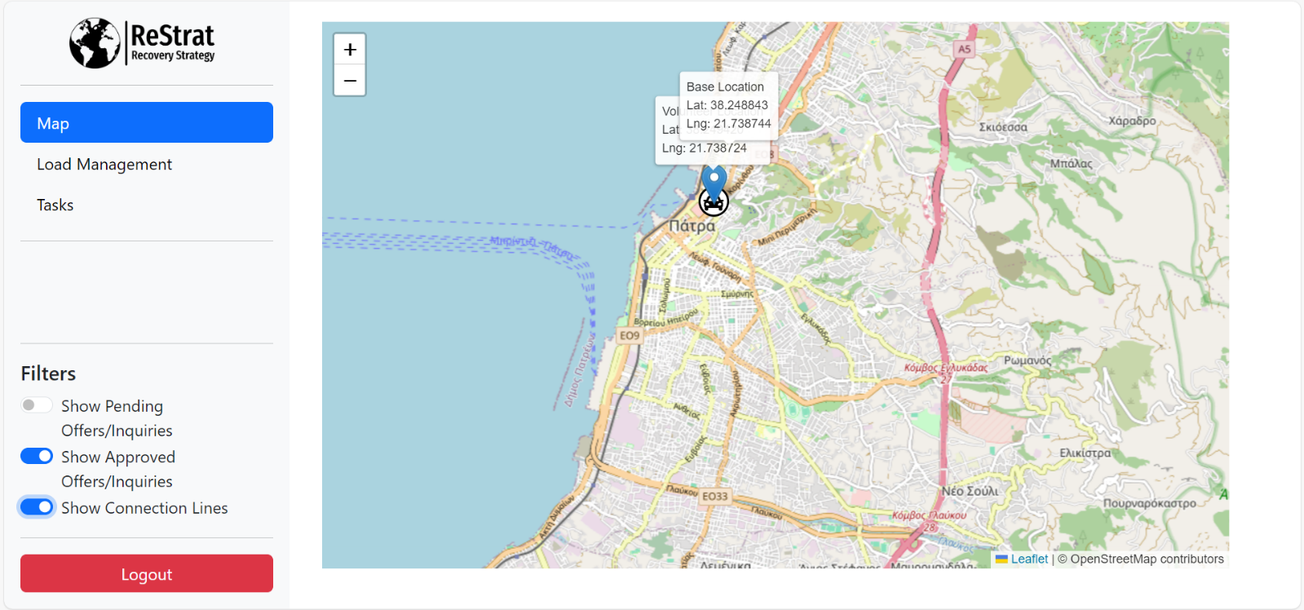Όντως αν ενεργοποιήσουμε τα toggle filters **Show Approved Offers/Inquiries**, **Show Connection Lines** που αφορούν tasks που έχουν γίνει δεκτά από Διασώστη, δεν εμφανίζεται κανένα pin στο χάρτη όπως είναι το αναμενόμενο:

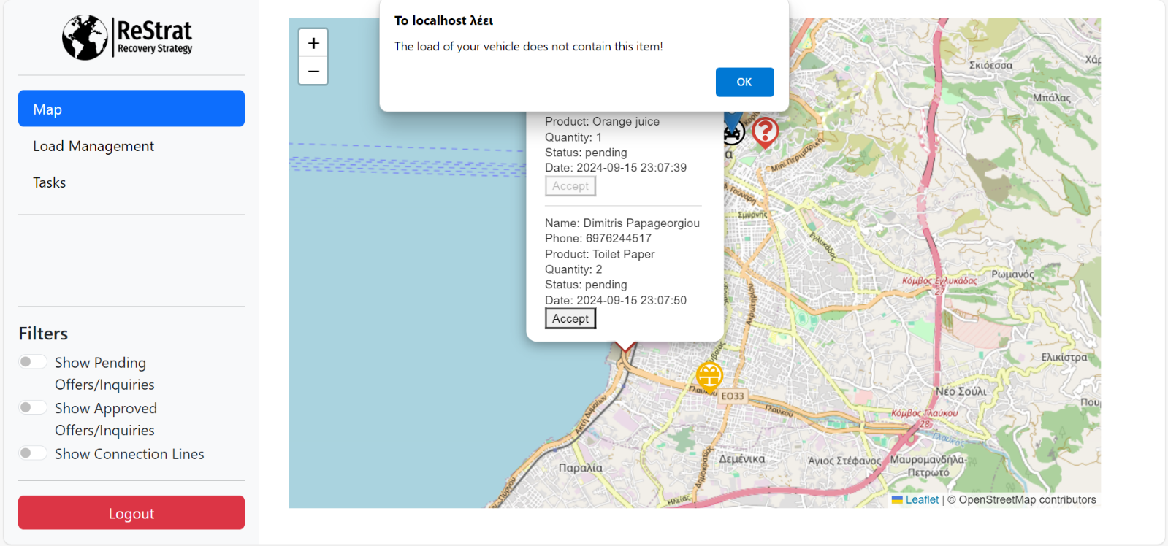Στη συνέχεια, επιλέγουμε ένα συγκεκριμένο pin κάποιο task που του αντιστοιχεί, έστω ότι επιλέγουμε το Πολίτη με username **dimitris**, ο οποίος έχει πραγματοποιήσει από πριν 2 αιτήματα. Ωστόσο, επειδή ο Διασώστης δεν διαθέτει ακόμα κάποιο φορτίο στο όχημά του, δεν θα του επιτραπεί να κάνει ανάληψη του συγκεκριμένου task μέσω του κουμπιού **Accept**:

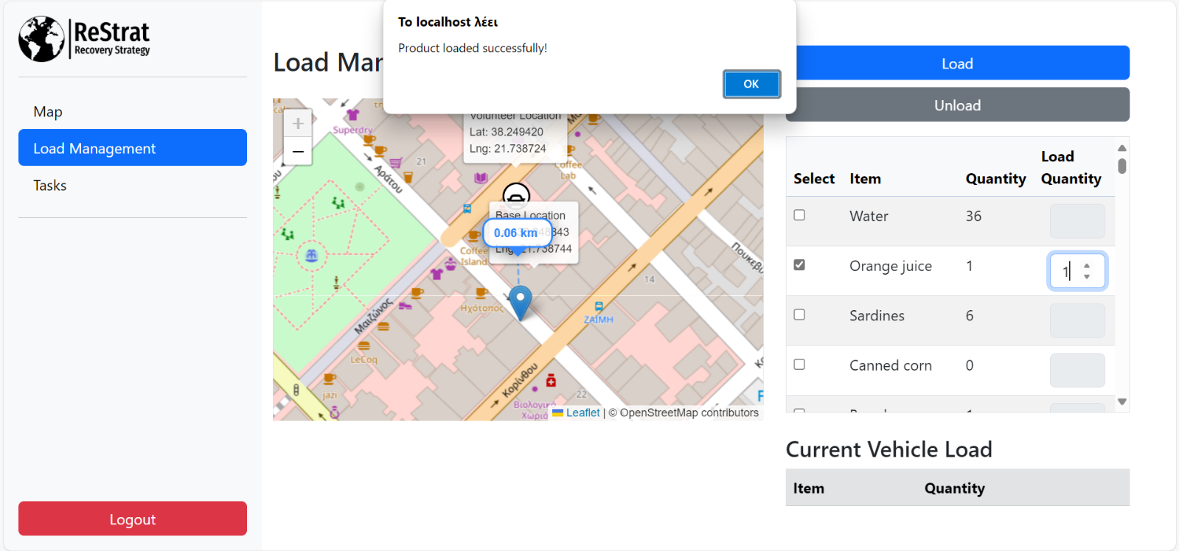Έτσι, μεταβαίνουμε στη σελίδα **Load Management** και φορτώνουμε στο όχημα από τη βάση κατάλληλη ποσότητα από **Orange juice**, έστω 1, εφόσον η ποσότητα στη βάση είναι 1, διαφορετικά θα εμφανιστεί πάλι μήνυμα αδυναμίας φόρτωσης. Σημειώνεται ότι τα κουμπιά **Load**, **Unload** είναι ξεκλειδωμένα καθώς ο Διασώστης βρίσκεται εντός 100 μέτρων (60 μέτρα) από τη βάση σε απόσταση.

Αφού φορτωθεί το προϊόν βλέπουμε ότι προστίθεται και στο τρέχον φορτίο του οχήματος (**Current Vehicle Load**) αλλά και ότι ενημερώνεται η αντίστοιχα ποσότητα στη βάση.

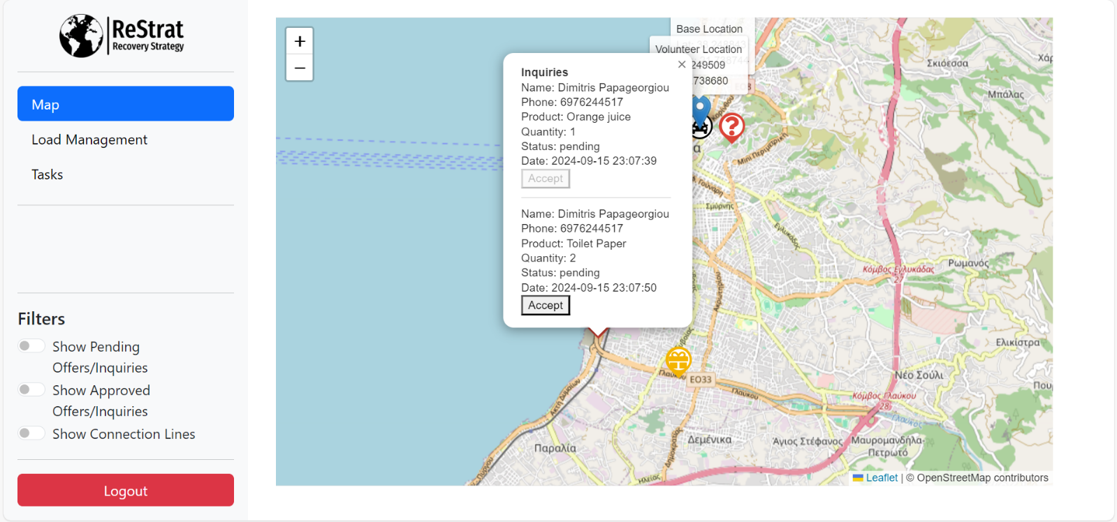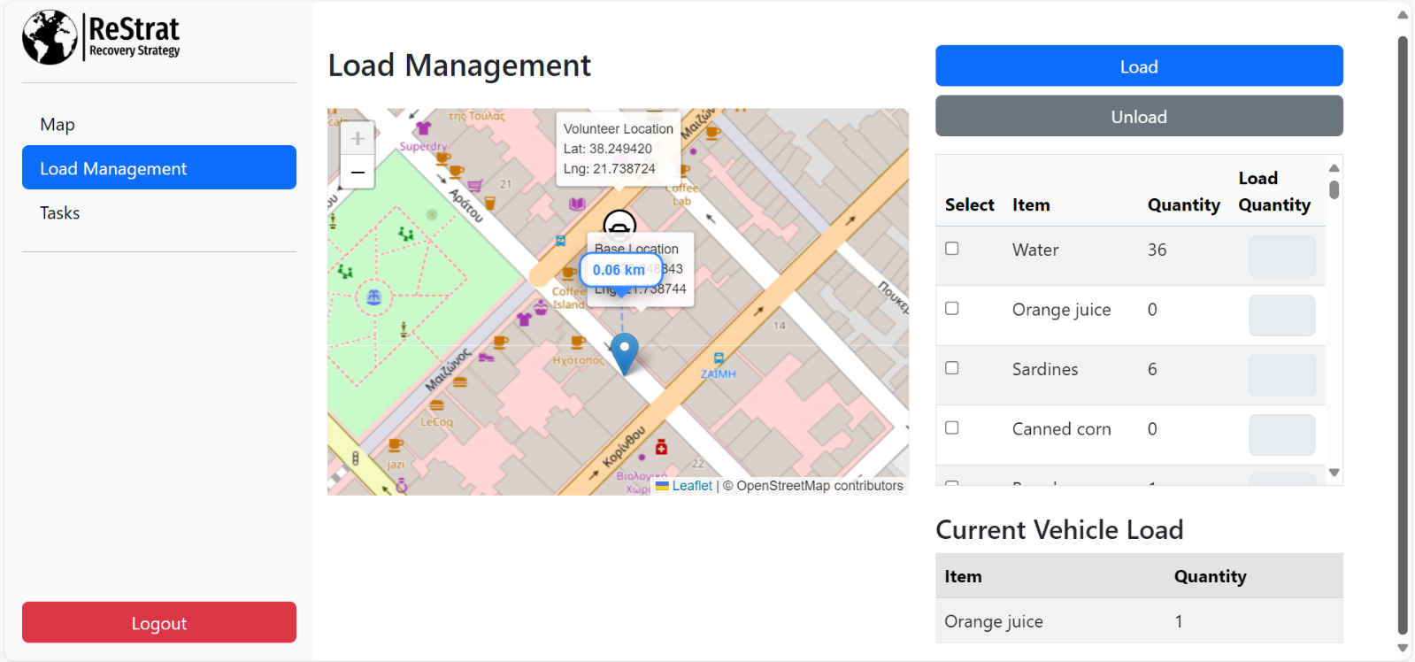Μετά επιστρέφουμε πάλι στο και επιχειρούμε να αναλάβουμε το ίδιο task, το οποίο τώρα θα επιτευχθεί:

Αν κάνουμε τώρα refresh και ενεργοποιήσουμε στο χάρτη τα φίλτρα **Show Approved Offers/Inquiries**, **Show Connection Lines** θα εμφανιστεί το κατάλληλο pin με αλλαγμένο χρώμα, το οποίο θα ενώνεται με διακεκομμένη γραμμή με το όχημα του Διασώστη που το ανέλαβε.

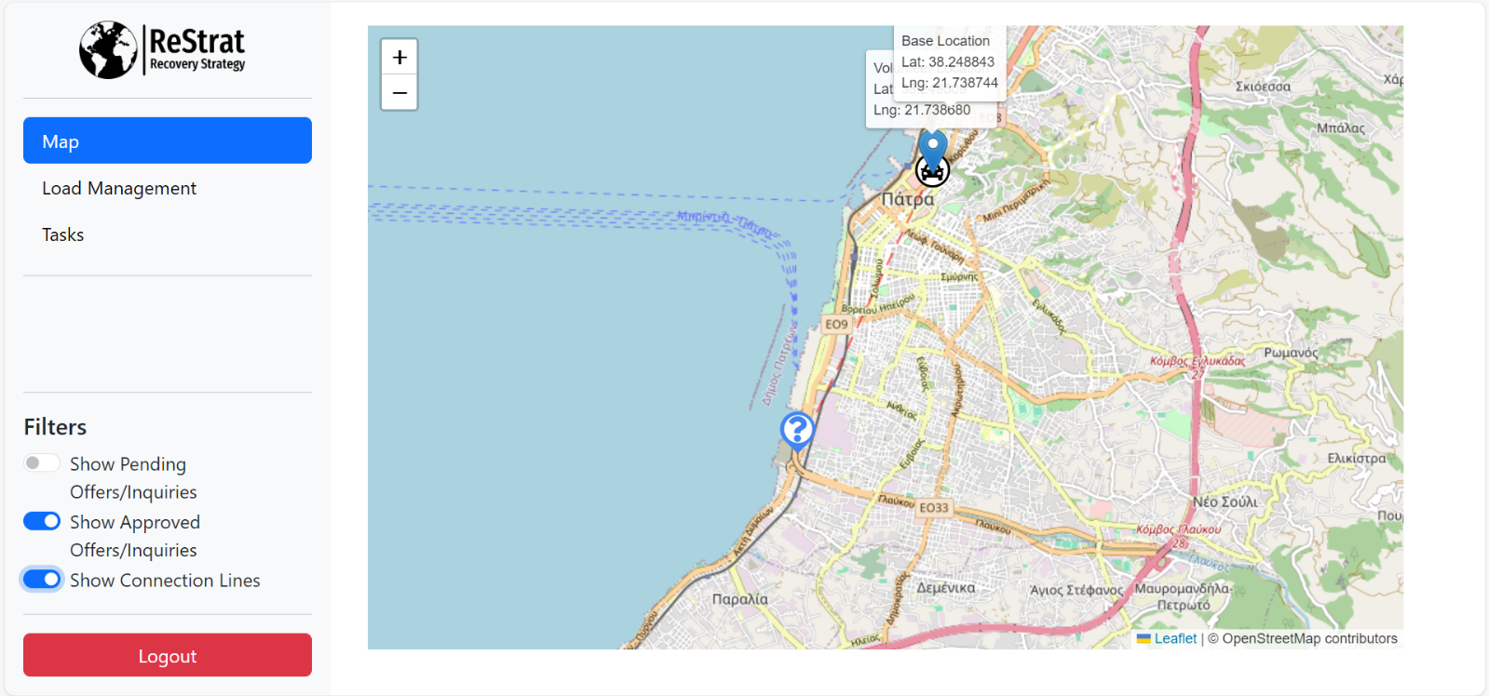

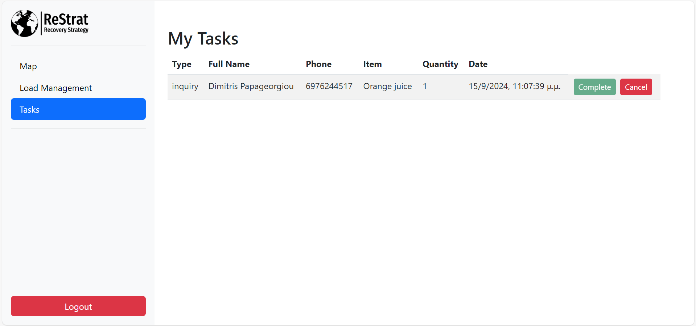Αν μεταβούμε τώρα στη σελίδα **Tasks** από το πλάγιο μενού βλέπουμε τα στοιχεία του αιτήματος που ανέλαβε ο Διασώστης και τα κουμπιά **Complete** και **Cancel**. Επειδή όμως βρισκόμαστε σε απόσταση μεγαλύτερη από 50 μέτρα από το pin του συγκεκριμένου task, το κουμπί **Complete** παραμένει κλειδωμένο (έχει πιο αχνό χρώμα).

Αν τώρα επιλέξουμε **Cancel**, το task αποδεσμεύεται οπότε στην οθόνη δεν θα υπάρχει κανένα ενεργό task και παράλληλα θα ενημερωθεί ο χάρτης στη σελίδα **Map** έτσι ώστε το task αυτό να εμφανίζεται πάλι στα pending inquiries.

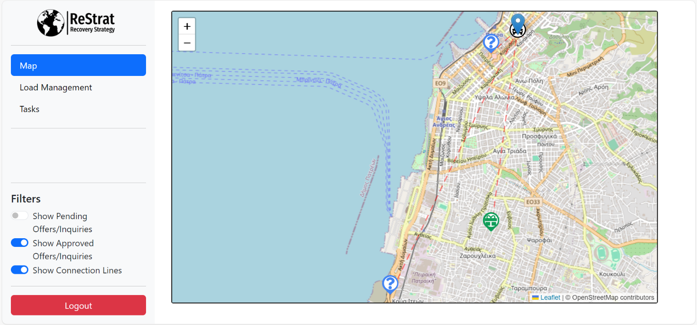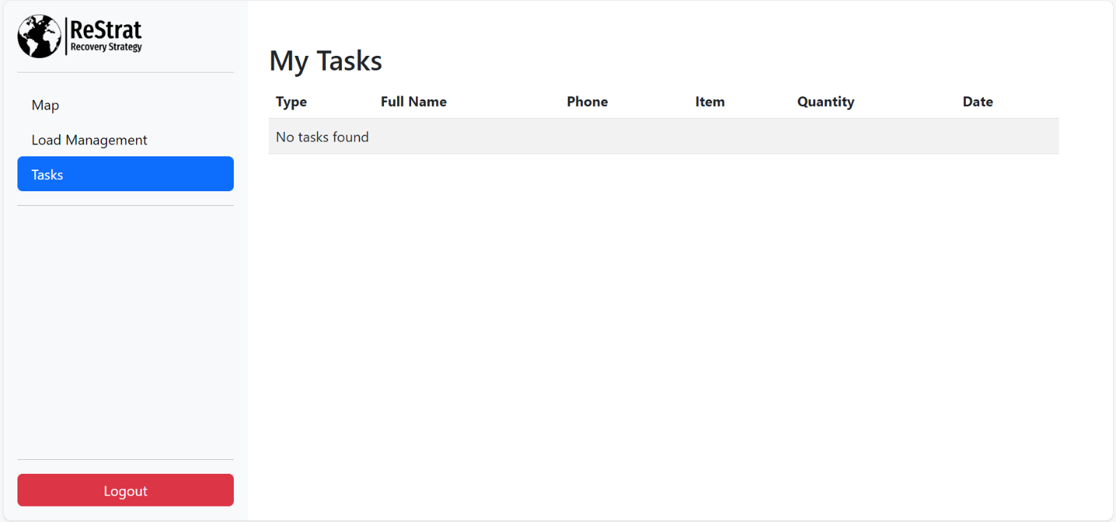Επιλέγουμε άλλα 3 tasks για να αποδεχθούμε αφού φορτώσουμε και τα κατάλληλα αντικείμενα στο όχημα, οπότε ο τελικός χάρτης του Διασώστη **chryssa** θα έχει διαμορφωθεί ως εξής:

Αν τώρα επιχειρήσουμε να αναλάβουμε και 5ο task το σύστημα δεν θα μας το επιτρέψει, καθώς το μέγιστο πλήθος από tasks που μπορεί να είναι ενεργά για κάθε Διασώστη είναι 4. Αυτό ακριβώς επιβεβαιώνεται και από το πιο κάτω στιγμιότυπο:

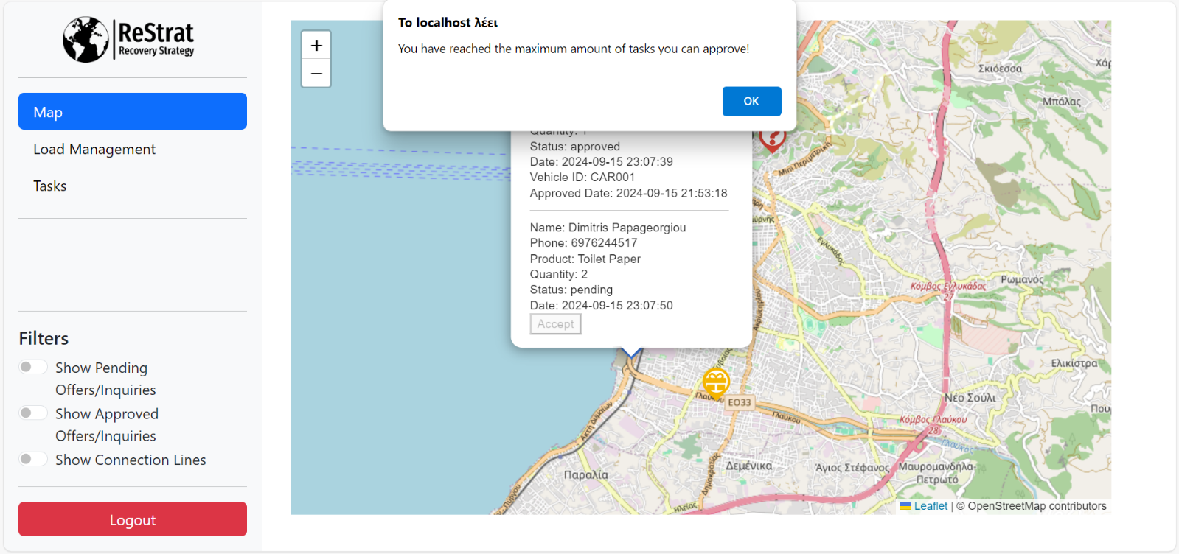

Τέλος, τροποποιούμε τη τοποθεσία του Διασώστη ώστε να μπορεί να επιλέξει **Complete** για κάποιο task, δηλαδή να βρίσκεται σε απόσταση μικρότερη των 50 μέτρων, έστω πάλι του Πολίτη με username **dimitris**. Συνεπώς, εφόσον μιλάμε για αίτημα θα αφαιρεθεί η ποσότητα του **Orange juice** από το τρέχον φορτίο του οχήματος και θα αφαιρεθεί το συγκεκριμένο αίτημα από το αντίστοιχο pin του χάρτη.

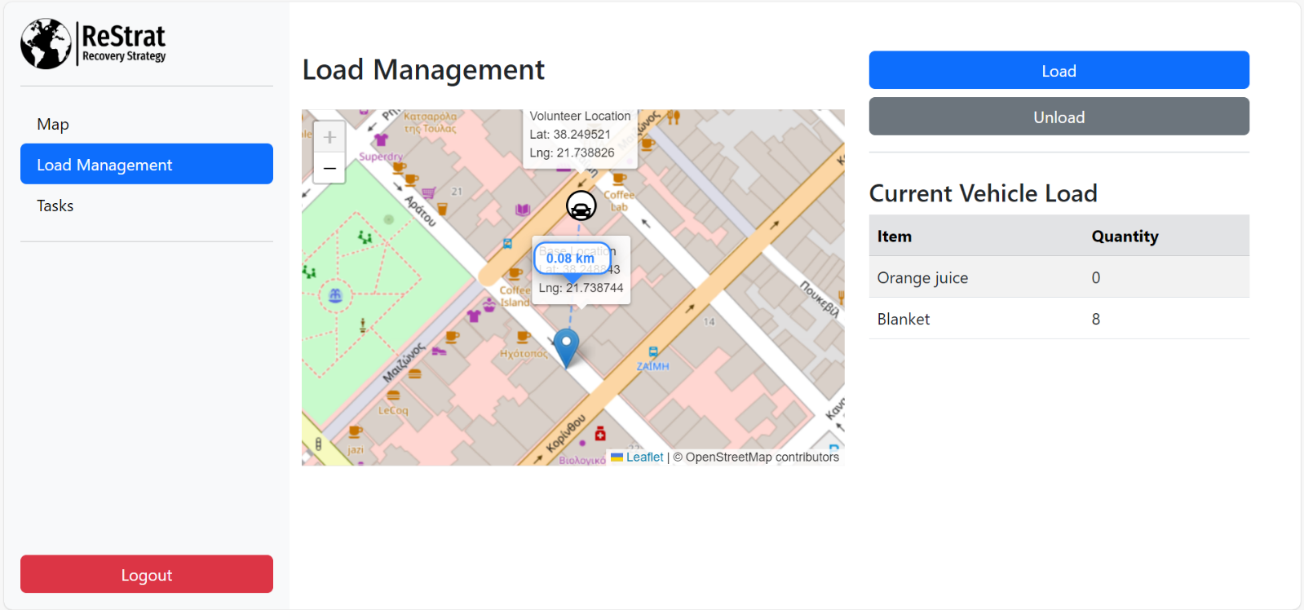Βλέπουμε ότι όντως η ποσότητα του **Orange juice** από 1 έχει γίνει 0 πλέον στο τρέχον φορτίο:

Τέλος, πατάμε **Logout** πάλι και αποσυνδεόμαστε από τη σελίδα του Διασώστη και επιστρέφουμε στην αρχική σελίδα.

Ακολουθούμε την ίδια διαδικασία και για έναν δεύτερο Διασώστη, **helen**, ο οποίος έχει επίσης δημιουργηθεί από τον Διαχειριστή και αναλαμβάνουμε άλλα 2 tasks.

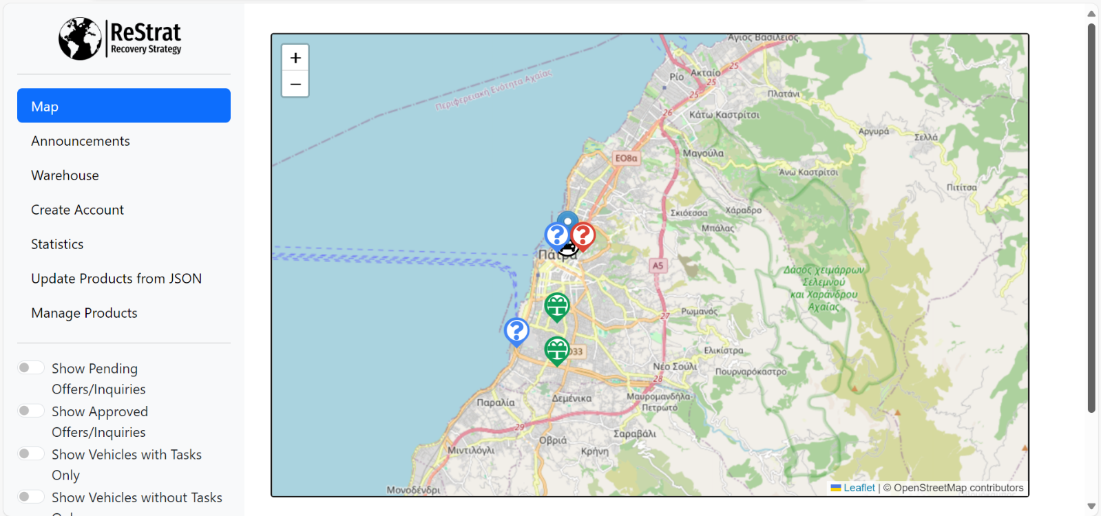Τέλος, συνδεόμαστε στο σύστημα πάλι ως Διαχειριστής και επιλέγουμε από το μενού το **Map** ώστε να μεταβούμε στη σελίδα με το χάρτη όπου εμφανίζονται τα pins για τη θέση όλων των οχημάτων Διασωστών, τα αιτήματα και τις προσφορές ειδών από τους Πολίτες που δεν έχουν ακόμα διεκπεραιωθεί. Τα οχήματα των Διασωστών αλλά και οι Πολίτες είναι τοποθετημένα σε ακτίνα 5 km από τη βάση, όπως μας ζητείται. Επίσης, όλα τα φίλτρα είναι by default απενεργοποιημένα, οπότε αρχικά φαίνονται όλα τα pins στο χάρτη χωρίς κανένα φιλτράρισμα.

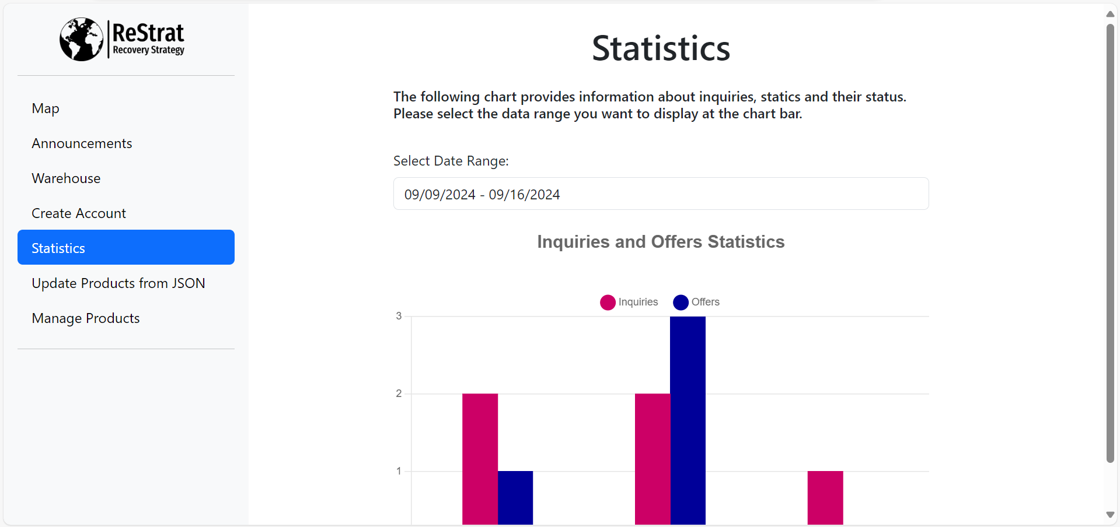Ακόμα, μεταβαίνουμε στην επιλογή **Statistics** του μενού και βλέπουμε αναλυτικά τα στατιστικά όσον αφορά το πλήθος νέων αιτημάτων, νέων προσφορών, διεκπεραιωμένων αιτημάτων και διεκπεραιωμένων προσφορών στο διάστημα μιας εβδομάδας 09/09/2024 – 16/09/2024:

Τέλος, πατάμε **Logout** πάλι και αποσυνδεόμαστε από τη σελίδα του Διαχειριστή και επιστρέφουμε στην αρχική σελίδα. **Εδώ ολοκληρώνεται η παρουσίαση της εφαρμογής!**

**4 Παράρτημα**